BOR3

BỘ CÔNG THƯƠNG

TRƯỜNG CAO ĐẲNG KỸ THUẬT CAO THẮNG

KHOA ĐIỆN TỬ - TIN HỌC

…..    …..



**ĐỒ ÁN TỐT NGHIỆP**

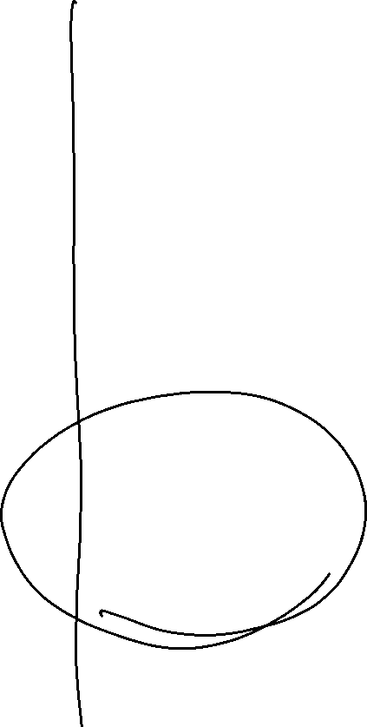

**Đề tài:**

**XÂY DỰNG ỨNG DỤNG ĐẶT TRÀ SỮA**

*Giảng viên hướng dẫn:* **Trần Quang Khải**

*Sinh viên thực hiện:*

**Vũ Quốc Thiên** MSSV**: 0306161357**

**Nguyễn Phúc Thịnh** MSSV**: 0306161357**

Lớp: **CĐTH16 PMC**

Khóa: **2016-2019**

TP.HỒ CHÍ MINH, Tháng 07 năm 2019

**NHẬN XÉT CỦA GIÁO VIÊN HƯỚNG DẪN**

TP.Hồ Chí Minh, ngày … tháng 07 năm 2019

**Giáo viên hướng dẫn**

(Ký và ghi rõ họ tên)

**NHẬN XÉT CỦA GIÁO VIÊN PHẢN BIỆN**

TP.Hồ Chí Minh, ngày … tháng 07 năm 2019

**Giáo viên phản biện**

(Ký và ghi rõ họ tên)

**NHẬN XÉT CỦA HỘI ĐỒNG BẢO VỆ LUẬN VĂN TỐT NGHIỆP**

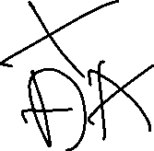

TP.Hồ Chí Minh, ngày … tháng 07 năm 2019

**Thư Kí Hội Đồng Chủ Tịch Hội Đồng**

**MỤC LỤC**

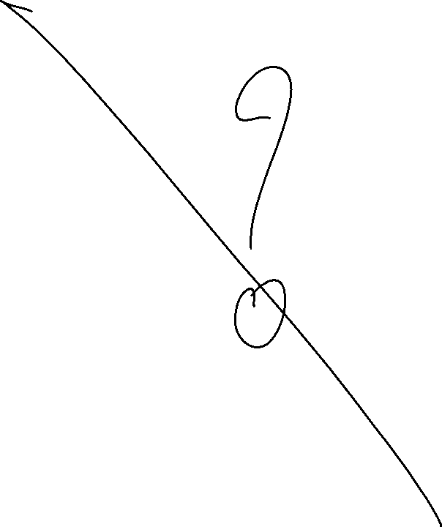

**DANH MỤC CÁC TỪ VIẾT TẮT**



**MỤC LỤC HÌNH**

**LỜI CẢM ƠN**



**LỜI NÓI ĐẦU**



# **TỔNG QUAN VỀ ĐỀ TÀI**



## **Mô tả đề tài**

Trong thời buổi các chi nhánh cũng như các quán trà sữa nhỏ lẻ mọc lên ngày càng nhiều hơn. Chứng tỏ được nhu cầu dùng thức uống được gọi là trà sữa ngày càng nhiều hơn, món thức uống khá được ưa chuộng hiện nay. Đến nay, một phần ba dân số, tức 30 triệu người Việt Nam đã tham gia mua hàng trên mạng, riêng trong năm 2018 ước tính chi tiêu của mỗi cá nhân cho thương mại điện tử 208 USD, góp phần đưa miếng bánh thị trường này lên xấp xỉ 8 tỉ USD. Cộng với việc nhiều người lại không muốn đội nắng dầm mưa giữa thời tiết thất thường như hiện nay để tự mua cho mịnh một cốc trà sữa. Nhưng khi dùng ứng dụng có thể hưởng các ưu đãi từ các quán vừa không phải tốn công sức. Đó là mục đích mà ứng dụng đặt hàng cho quán trà sữa ra đời. Đảm bảo được các chức năng để cho người dùng có thể trải nghiệm một cách tốt nhất. Trong thời buổi công nghệ phát triển nhanh chóng như hiện nay. Người người nhà nhà dùng điện thoại thông minh. Đó là mục định nhóm em hướng đến đề tài này.

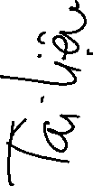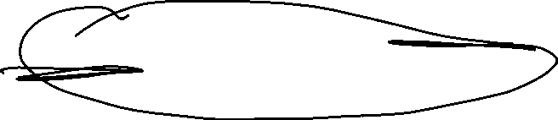

## **Ứng dụng thực tế**

* Dựa trên ý tưởng của các ứng dụng như : The Coffee House Delivery , Gongcha , GrabFood, Now,…
* Có thể xem các tin tức , ưu đãi mà quán cung cấp , xem thông tin sản phẩm, đánh giá của mọi người, xem chi nhánh, đăng nhập để có thể đặt hàng và tích điểm. Và rất nhiều chức năng đang chờ đón bạn khám phá.



## **Nền tảng Android**

* [Android](https://www.dienmayxanh.com/dien-thoai?g=android) là một hệ điều hành có mã nguồn mở dựa trên nền tảng Linux được thiết kế dành cho các [thiết bị di động](https://www.dienmayxanh.com/dien-thoai) có [màn hình cảm ứng](http://vi.wikipedia.org/wiki/M%C3%A0n_h%C3%ACnh_c%E1%BA%A3m_%E1%BB%A9ng) như điện thoại thông minh và máy tính bảng.
* Ban đầu, Android được phát triển bởi Tổng công ty Android, với sự hỗ trợ tài chính từ Google, sau này được chính Google mua lại vào năm 2005 và hệ điều hành Android đã ra mắt vào năm 2007. Chiếc điện thoại đầu tiên chạy Android là HTC Dream được bán vào ngày 22 tháng 10 năm 2008.



* Ưu điểm
* Là hệ điều hành có mã nguồn mở nên khả năng tuỳ biến cao, có thể tùy ý chỉnh sửa mà không có sự can thiệp hay cấm cản từ Google.
* Đa dạng sản phẩm, rất nhiều hãng điện thoại, thiết bị công nghệ đã ưu ái chọn Android cho thiết bị của họ, giá cả thì hợp lý từ bình dân đến cao cấp.
* Kho ứng dụng Google Play Store đồ sộ.
* Thân thiện và dễ sử dụng.
* Khả năng đa nhiệm, chạy cùng lúc nhiều ứng dụng cao.
* Nhược điểm
* Dễ nhiễm phần mềm độc hại và virus. Do tính chất mã nguồn mở, nhiều phần mềm không được kiểm soát có chất lượng không tốt hoặc lỗi bảo mật vẫn được sử dụng.
* Kho ứng dụng quá nhiều dẫn đến khó kiểm soát chất lượng, thiếu các ứng dụng thật sự tốt.
* Sự phân mảnh lớn. Trong khi một số thiết bị Android xuất sắc đã trình làng như [Galaxy S5](https://www.dienmayxanh.com/dien-thoai/samsung-galaxy-s5-g900), [Galaxy Note 4](https://www.dienmayxanh.com/dien-thoai/samsung-galaxy-note-4), [Xperia Z3](https://www.dienmayxanh.com/dien-thoai/sony-xperia-z3)…, vẫn còn rất nhiều sản phẩm giá rẻ bình thường khác.

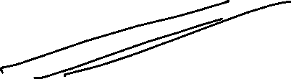

* Cập nhật không tự động với tất cả thiết bị. Khi một phiên bản hệ điều hành mới ra mắt, không phải tất cả sản phẩm đều được cập nhật, thậm chí nếu muốn trải nghiệm bạn thường xuyên phải mua mới thiết bị.

## **Ngôn ngữ lập trình và công cụ hỗ trợ**

### Kotlin và Mô hình MVP

Kotlin

* Kotlin là một ngôn ngữ ngữ dụng kiểu tĩnh dành cho Java Virtual Machine(JVM). Được tạo dựa trên chính ngôn ngữ Java với hơn 20 năm kinh nghiệm được tích góp. Nó được tạo ra bởi JetBrains, Kotlin cũng giống như nhiều ngôn ngữ lập trình (không phải Java) khác, tức là cũng sẽ chạy trên JVM và sử dụng các công cụ và thư viện hiện có của Java. Và ngược lại Java cũng có thể sử dụng các item được xây dựng trong Kotlin.



* Kể từ [Android Studio 3.0](https://vi.wikipedia.org/wiki/Android_Studio#L%E1%BB%8Bch_s%E1%BB%AD_phi%C3%AAn_b%E1%BA%A3n) (phát hành vào tháng 10 năm 2017), Kotlin được [Google](https://vi.wikipedia.org/wiki/Google) hỗ trợ đầy đủ để sử dụng cho việc lập trình ứng dụng cho hệ điều hành [Android](https://vi.wikipedia.org/wiki/Android_(h%E1%BB%87_%C4%91i%E1%BB%81u_h%C3%A0nh)) của họ, và được nhúng trực tiếp vào trong gói cài đặt của IDE đó để thay thế cho trình biên dịch Java tiêu chuẩn. Trình biên dịch Android Kotlin cho phép người dùng chọn lựa giữa hướng đến mã bytecode tương thích với [Java](https://vi.wikipedia.org/wiki/Ng%C3%B4n_ng%E1%BB%AF_Java)6, hay Java 8.



* Bây giờ, nếu Java là ngôn ngữ lập trình cho tất cả các vấn đề của Android thì

có thể xem Kotlin đây là “ngôn ngữ cuối cùng” cho tất cả lập trình ứng dụng

* Tuy vậy, đừng nghĩ rằng Kotlin đã có khả năng soán ngôi của Java. Nó thậm chí còn chưa thể đuổi kịp nữa – do đó mà Java vẫn là ngôn ngữ lập trình chính thức cho Android.



* Hoàn toàn tương thích với Java, bạn có thể sử dụng Kotlin code từ Java và ngược lại. Song song đó, nó cũng rất dễ dàng để compile sang Native hoặc JavaScript để phát triển code có thể chạy trên iOS. Có thể nói rằng tính linh hoạt của Kotlin là vô cùng tuyệt vời.



* Một số lợi thế lớn nhất của việc sử dụng Kotlin thay vì Java là:
* Tích hợp nhiều tính năng thân thuộc giúp tăng năng suất của các nhà phát triển



* Code ngắn ngọn hơn
* Là một compiler tốt..



* Kotlin tương thích với tất cả các framework và thư viện Java, và nó được thiết kế để tích hợp dễ dàng với các hệ thống xây dựng Marven và Gradle.



* Cung cấp nhiều cải thiện nâng cao cho run-time.

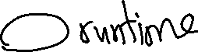

* Kotlin được tạo dựa trên chính ngôn ngữ Java với hơn 20 năm kinh nghiệm được tích góp
* Và còn rất nhiều ưu điểm của kotlin so với java.



* Nhược điểm
* Dễ học cho những nhà phát triển Java nhưng không hẳn là dễ đọc hiểu đối với người mới bắt đầu vì code ngắn ngọn nhiều hơn so với Java nên có thể sẽ gây khó hiểu.
* Thêm thời gian chạy runtime tăng kích thước tập tin .apk

Mô hình MVP

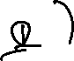

* Nói một chút về mô hình cổ điển về cơ bản chia thành 2 layers:

+ Data Layer: Chịu trách nhiệm xử lý database như lưu dữ liệu từ REST API, thao tác CRUD vào SQLite…

+ View Layer : sẽ dùng để cập nhật dữ liệu trên giao diện ứng dụng(UI)

* Vấn đề của mô hình cổ điển này là View Layer sẽ phải thực hiện quá nhiều việc. Mà các bạn biết đấy, View Layer mà xử lý càng nhiều thì khả năng maintenance càng kém vì vậy mô hình MVP ra đời.
* Mô hình MVP trong Android giúp tách tầng trình diễn ra khỏi tầng dữ liệu, việc sử dụng MVP Pattern sẽ giúp dễ dàng mở rộng một cách nhanh chóng, dễ dàng bảo trì và dễ dàng kiểm thử ứng dụng.
* Mô hình MVP bao gồm:

+ Model:  phụ trách xử lý tầng dữ liệu có thể là các thực thể (Entities), API Services, SQLite, SharedPreferences, Realm Database, helpers…



+ View: phụ trách trình bày cách dữ liệu hiển thị, tiếp nhận tương tác từ người dùng sau đó gọi đến Presenter xử lý tương tác.

+ **Presenter:** phụ trách tiếp nhận các yêu cầu từ View sau gọi sự kiện xử lý tương ứng, có thể sẽ lấy dữ liệu từ Model và cuối cùng đẩy dữ liệu cho View hiển thị.

* + 1. PHP và Framework Lavarel
    2. Android studio



Android Studio là chính thức [[7]](https://en.wikipedia.org/wiki/Android_Studio#cite_note-7) [môi trường phát triển tích hợp](https://en.wikipedia.org/wiki/Integrated_development_environment) (IDE) cho [Google](https://en.wikipedia.org/wiki/Google) 's [Android](https://en.wikipedia.org/wiki/Android_(operating_system))[hệ điều hành](https://en.wikipedia.org/wiki/Operating_system) , xây dựng trên [JetBrains](https://en.wikipedia.org/wiki/JetBrains) ' [IDEA IntelliJ](https://en.wikipedia.org/wiki/IntelliJ_IDEA) phần mềm và thiết kế đặc biệt cho [phát triển Android](https://en.wikipedia.org/wiki/Android_software_development) . [[8]](https://en.wikipedia.org/wiki/Android_Studio#cite_note-8) Nó có sẵn để tải xuống trên các hệ điều hành dựa trên [Windows](https://en.wikipedia.org/wiki/Windows) , [macOS](https://en.wikipedia.org/wiki/MacOS) và [Linux](https://en.wikipedia.org/wiki/Linux) . [[9]](https://en.wikipedia.org/wiki/Android_Studio#cite_note-9)[[10]](https://en.wikipedia.org/wiki/Android_Studio#cite_note-10) Nó là sự thay thế cho [Công cụ phát triển Android Eclipse](https://en.wikipedia.org/wiki/Eclipse_(software)#Android_Development_Tools) (ADT) làm IDE chính cho phát triển ứng dụng Android gốc.



Android Studio đã được công bố vào ngày 16 tháng 5 năm 2013 tại hội nghị [Google I / O.](https://en.wikipedia.org/wiki/Google_I/O)Đó là trong giai đoạn xem trước truy cập sớm bắt đầu từ phiên bản 0.1 vào tháng 5 năm 2013, sau đó bước vào giai đoạn beta bắt đầu từ phiên bản 0.8 được phát hành vào tháng 6 năm 2014. Bản dựng ổn định đầu tiên được phát hành vào tháng 12 năm 2014, bắt đầu từ phiên bản 1.0.



Kể từ ngày 7 tháng 5 năm 2019, [Kotlin](https://en.wikipedia.org/wiki/Kotlin_(programming_language)) là ngôn ngữ ưa thích của Google để phát triển ứng dụng Android. [[13]](https://en.wikipedia.org/wiki/Android_Studio#cite_note-13) Tuy nhiên, các ngôn ngữ khác được hỗ trợ, bao gồm cả Android Studio.



* + 1. Github

GitHub là một công ty Mỹ cung cấp dịch vụ [lưu trữ](https://en.wikipedia.org/wiki/Internet_hosting_service) để [kiểm soát phiên bản](https://en.wikipedia.org/wiki/Version_control)[phát triển phần mềm](https://en.wikipedia.org/wiki/Software_development) bằng [Git](https://en.wikipedia.org/wiki/Git) . Nó là một công ty con của [Microsoft](https://en.wikipedia.org/wiki/Microsoft) , công ty đã mua lại công ty vào năm 2018 với giá 7,5 tỷ đô la. [[4]](https://en.wikipedia.org/wiki/GitHub#cite_note-techcrunch-4) Nó cung cấp tất cả chức năng [kiểm soát phiên bản phân phối](https://en.wikipedia.org/wiki/Distributed_version_control) và [quản lý mã nguồn](https://en.wikipedia.org/wiki/Source_code_management) (SCM) của Git cũng như thêm các tính năng riêng của nó. Nó cung cấp [kiểm soát truy cập](https://en.wikipedia.org/wiki/Access_control) và một số tính năng cộng tác như [theo dõi lỗi](https://en.wikipedia.org/wiki/Bug_tracking_system) , [yêu cầu tính năng](https://en.wikipedia.org/wiki/Software_feature) , [quản lý tác vụ](https://en.wikipedia.org/wiki/Task_management) và [wiki](https://en.wikipedia.org/wiki/Wiki) cho mọi dự án.



* + 1. Postman

Postman hiện là một trong những công cụ phổ biến nhất được sử dụng trong thử nghiệm API. Nó bắt đầu vào năm 2012 như một dự án phụ của Abhinav Asthana để đơn giản hóa quy trình làm việc API trong thử nghiệm và phát triển. API là viết tắt của Application Programming Interface - Giao diện lập trình ứng dụng cho phép các ứng dụng phần mềm giao tiếp với nhau thông qua các lệnh gọi API.



* + 1. SublineText

Sublime Text là [trình soạn thảo mã nguồn](https://en.wikipedia.org/wiki/Source_code_editor)[đa nền tảng](https://en.wikipedia.org/wiki/Cross-platform)[độc quyền](https://en.wikipedia.org/wiki/Proprietary_software) với [giao diện lập trình ứng dụng](https://en.wikipedia.org/wiki/Application_programming_interface)[Python](https://en.wikipedia.org/wiki/Python_(programming_language)) (API). Nó thực sự hỗ trợ nhiều [ngôn ngữ lập trình](https://en.wikipedia.org/wiki/Programming_languages) và [ngôn ngữ](https://en.wikipedia.org/wiki/Programming_languages)[đánh dấu](https://en.wikipedia.org/wiki/Markup_languages) , và người dùng có thể thêm các chức năng [bổ sung](https://en.wikipedia.org/wiki/Plugins) , thường được xây dựng bởi cộng đồng và được duy trì theo [giấy phép phần mềm miễn phí](https://en.wikipedia.org/wiki/Free_software_licenses) .



## **Hệ quản trị**

### PostgreSQL



# **PHÂN TÍCH THIẾT KẾ HỆ THỐNG**

## **Use case**

1. Sơ đồ Usecase

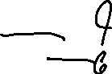

* Use case khách hàng

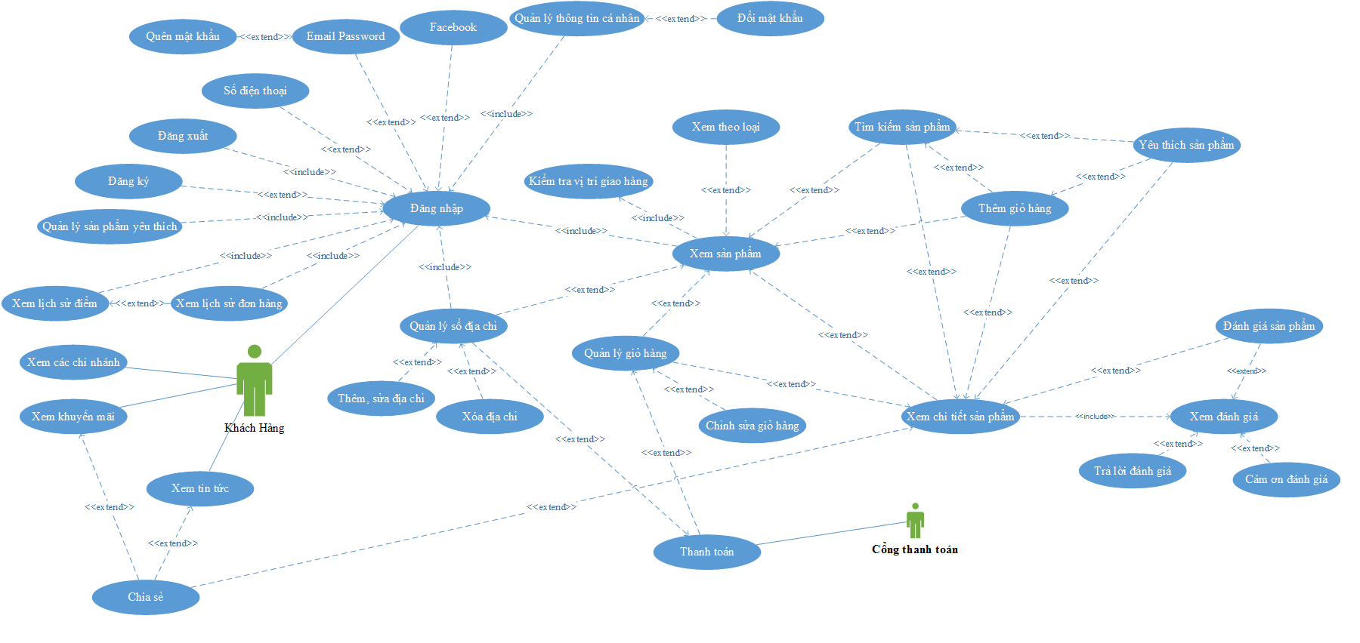

* Use Case quản lý

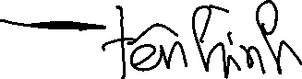

1. Mô tả Usecase khách hàng
2. Mô tả UCKH01 đăng nhập

|  |  |
| --- | --- |
| **Use Case ID** | UCKH01 |
| Tên Use Case | Đăng nhập |
| Tác nhân | Khách hàng |
| Tóm tắt | Khi sử dụng chức năng này khách hàng có thể đăng nhập để sử dụng các ưu đãi, tích điểm của hệ thống. |
| Điều kiện tiên quyết | Đã đăng ký với hệ thống từ trước đó |
| Kết quả | Đăng nhập và tiếp tục sử dụng ứng dụng, có thể đặt hàng và sử dụng các chức năng yêu cầu tài khoản. |
| Kịch bản chính | Khi sử dụng chức năng này khách hàng có thể lựa chọn các hình thức đăng nhập:  + Đăng nhập sử dụng số điện thoại (UCKH02).  + Đăng nhập bằng tài khoản facebook (UCKH03).  + Đăng nhập sử dụng email và password (UCKH04) |
| Kịch bản phụ |  |

1. Mô tả UCKH02 đăng nhập bằng số điện thoại

|  |  |
| --- | --- |
| **Use Case ID** | UCKH02 |
| Tên Use Case | Đăng nhập bằng số điện thoại |
| Tác nhân | Khách hàng |
| Tóm tắt | Khách hàng sử dụng số điện thoại để đăng nhập vào hệ thống. |
| Điều kiện tiên quyết |  |
| Kết quả | Trả về kết quả đăng nhập vào hệ thống bằng số điện thoại. |
| Kịch bản chính | Khách hàng sử dụng số điện thoại có thực để nhập vào ô nhập ở màn hình Account kit.  Khi đã chắc chắn số điện thoại chính xác bấm nút gửi sms để nhận mã xác nhận đăng nhập.  Trường hợp không nhận được mã xác nhận có thể lựa chọn nhận mã qua thông báo facebook, qua tin nhắn thoại, hoặc qua WhatApp.  Khi nhập số điện thoại không hợp lệ sẽ báo lỗi.  Số điện thoại có thể được xác minh nhanh không phải xác nhận mã khi đáp ứng các yêu cầu sau.  + Thiết bị sử dụng phiên bản Android 4.17 trở lên.  + Có thiết bị đã cài đặt ứng dụng Facebook dành cho Android phiên bản 99 trở lên.  + Có tài khoản Facebook bao gồm số điện thoại hay email(sẽ được đề cập bên dưới) họ nhập vào Account Kit.  + Đăng nhập vào tài khoản đó.  Trường hợp nhập sai mật mã thỳ không thể thực hiện các bước tiếp theo.  Sau khi xác nhận thành công nếu khách hàng đã có tài khoản trùng khớp với số điện thoại vừa xác nhận. Sẽ đăng nhập thành công trở về màn hình chính.  Trường hợp chưa có tài khoản khách hàng phải đăng ký thông tin cá nhân cơ bản để trở thành thành viên của hệ thống.(UCKH07) |
| Kịch bản phụ | Xác nhận số điện thoại thành công nhưng có lỗi ngoài ý muốn xảy ra. Khách hàng có thể phải xác nhận lại. |

1. Mô tả UCKH03 đăng nhập bằng facebook

|  |  |
| --- | --- |
| **Use Case ID** | UCKH03 |
| Tên Use Case | Đăng nhập bằng facebook |
| Tác nhân | Khách hàng |
| Tóm tắt | Khách hàng sử dụng tài khoản facebook để đăng nhập vào hệ thống. Bằng cách xin phép tài khoản facebook của chính họ. |
| Điều kiện tiên quyết |  |
| Kết quả | Trả về kết quả đăng nhập vào hệ thống bằng tài khoản facebook. |
| Kịch bản chính | Khách hàng nhấn vào nút đăng nhập bằng facebook.  Trường hợp tài khoản facebook của bạn chưa chưa phép đăng nhập vào ứng dụng của chúng tôi. Thỳ sẽ được chuyển sang màn hình ứng dụng facebook để xác nhận đăng nhập.  Trường hợp chưa đăng nhập ở ứng dụng facebook sẽ phải đăng nhập để tiếp tuc.  Trường hợp không có ứng dụng facebook sẽ được điều hướng sang trình duyệt để thao tác.  Trường hợp đã cho phép đăng nhập từ trước đó sẽ không phải xác nhận.  Trường hợp đăng nhập thành công.  - Tài khoản facebook của khách hàng sẽ được tự động kiểm tra và đăng ký khi cần thiết với hệ thống. Bao gồm các thông tin cơ bản có thể lấy từ tài khoản facebook như tên, email, ảnh đại diện, mã tài khoản facebook.  - Điều kiện để đăng ký một tài khoản facebook với hệ thống  khi đăng ký tự động.  + Email lấy từ facebook không được trùng với bất kì tài khoản nào trong hệ thống nếu trùng tài khoản của bạn sẽ không có email cho dến lần đăng nhập gần nhất thỏa điều kiện vừa nêu email sẽ tự động cập nhập cho tài khoản của bạn.  + Email trùng trừ khi email đã được đăng kí tài khoản email và password từ trước hoặc đăng ký cho một tài khoản sử dụng số điện thoại nào đó thỳ sẽ được sát nhập lại và tính là 1 tài khoản.  + Nếu không vấp phải 2 trường hợp trên tài khoản sẽ được đăng ký bình thường.  - Nếu đã đăng nhập trước đó thỳ tài khoản khách hàng đã được đăng ký nên sẽ đăng nhập bình thường.  - Trường hợp không có phép đăng nhập bạn sẽ không thể đăng nhập vào ứng dụng của chúng tôi. |
| Kịch bản phụ |  |

1. Mô tả UCKH04 đăng nhập bằng email và password

|  |  |
| --- | --- |
| **Use Case ID** | UCKH04 |
| Tên Use Case | Đăng nhập bằng email và password |
| Tác nhân | Khách hàng |
| Tóm tắt | Khách hàng sẽ dùng email và password đăng nhập vào hệ thống. |
| Điều kiện tiên quyết |  |
| Kết quả | Trả về kết quả đăng nhập khi sử dụng email và password. |
| Kịch bản chính | Nhập email có liên hệ với khách hàng và bấm nút tiếp tục.  Hệ thống sẽ kiểm tra nếu email đã tồn tại thỳ sẽ tiếp tục cho nhập mật khẩu để đăng nhập.  Trường hợp nhập sai mật khẩu sẽ không thể đăng nhập.  Trường hợp email chưa tồn tại thỳ sẽ có thông báo hiển thị phải xác nhận email trước khi đăng ký.  Trường hợp khách hàng muốn đăng ký sẽ bấm xác nhận sau đó sẽ được chuyển đến màn hình xác nhận email của Account kit. Sau đó sẽ làm các thao tác như hướng dẫn.  Trường hợp khách hàng có hành vi gian lận nhập email xác nhận khác với email đã nhập ở ứng dụng thỳ sẽ không được chấp thuận.  Email sẽ được xác nhận nhanh tương tự với các điều kiện như ở đăng nhập bằng số điện thoại hoặc đã xác minh cách đó không lâu.  Sau khi xác minh thành công khách hàng sẽ được điều hướng đến màn hình để tạo mật khẩu cho tài khoản.  + Mật khẩu phải có độ dài lớn hơn 6 kí tự.  + Bắt buộc nhập xác nhập mật khẩu.  Trường hợp sai yêu cầu sẽ báo lỗi.  Trường hợp thỏa sẽ được di chuyển đến màn hình nhập thông tin đăng ký (UC07). |
| Kịch bản phụ |  |

1. Mô tả UCKH05 quên mật khẩu

|  |  |
| --- | --- |
| **Use Case ID** | UCKH05 |
| Tên Use Case | Quên mật khẩu |
| Tác nhân | Khách hàng |
| Tóm tắt | Khi sử dụng chức năng năng này khách hàng có thể yêu cầu cho phép cập nhập mật khẩu bằng cách gửi xác nhận qua email. |
| Điều kiện tiên quyết |  |
| Kết quả | Trả về kết quả đổi mật khẩu cho tài khoản. |
| Kịch bản chính | Bấm vào nút quên mật khẩu khách hàng sẽ được chuyển hướng sang màn hình nhập email để có thể gửi xác nhận. Sau khi gửi xác nhận thành công khách hàng đến email để làm theo hướng dẫn.  Sau khi đổi mật khẩu thành công khách hàng có thể quay trở lại ứng dụng để đăng nhập. |
| Kịch bản phụ |  |

1. Mô tả UCKH06 đăng xuất

|  |  |
| --- | --- |
| **Use Case ID** | UCKH06 |
| Tên Use Case | Đăng xuất |
| Tác nhân | Khách hàng |
| Tóm tắt | Khách hàng dùng chức năng này để thoát tài khoản khỏi ứng dụng. |
| Điều kiện tiên quyết | Đã đăng nhập vào ứng dụng. |
| Kết quả | Thoát tài khoản thành công khỏi ứng dụng. |
| Kịch bản chính | Khách hàng bấm nút đăng xuất thoát cũng như xóa dữ liệu dùng cho tài khoản lúc đăng nhập. |
| Kịch bản phụ |  |

1. Mô tả UCKH07 đăng ký

|  |  |
| --- | --- |
| **Use Case ID** | UCKH07 |
| Tên Use Case | Đăng ký |
| Tác nhân | Khách hàng |
| Tóm tắt | Khách hàng nhập thông tin cá nhận cơ bản để hoàn thành đăng ký và đăng nhập vào ứng dụng. |
| Điều kiện tiên quyết |  |
| Kết quả | Trả về kết quả đăng ký và đăng nhập vào ứng dụng. |
| Kịch bản chính | Khách hàng nhập thông tin cơ bản như họ tên, chọn giới tính, chọn ngày sinh.  Sau khi hoàn tất khách hàng bấm nút đăng ký để hoàn tất đăng ký với hệ thống.  Trường hợp không nhập đủ thông tin sẽ có thông báo lỗi,  Trường hợp đăng ký thành công thực hiện đăng nhập và trở về trang chính, |
| Kịch bản phụ |  |

1. Mô tả UCKH08 quản lý thông tin cá nhân

|  |  |
| --- | --- |
| **Use Case ID** | UCKH08 |
| Tên Use Case | Quản lý thông tin cá nhân |
| Tác nhân | Khách hàng |
| Tóm tắt | Khi dùng chức năng này khách hàng có thể chỉnh sửa thông tin cá nhân được hệ thống cho phép. |
| Điều kiện tiên quyết | Đã đăng nhập vào hệ thống |
| Kết quả | Trả về kết quả chỉnh sửa thông tin cá nhân |
| Kịch bản chính | Khách hàng bấm vào biểu tượng chỉnh sửa ứng dung sẽ cho phép khách hàng chỉnh sửa các thông tin như:  + Tên , giới tính  + Ẩnh đại diện chọn từ thư viện hoặc chụp ảnh nhưng đối với Android 6 trở lên khách hàng phải cấp quyền cho ứng dụng sử dụng camera hoặc thư viện. Nếu không cho phép sẽ không thể đổi ảnh đại diện mới.  + Ngày sinh nếu là trường hợp chưa cập nhập ngày sinh. Nếu thông tin ngày sinh của bạn đã có thỳ bạn sẽ không thể sử đổi.  + Email nếu là trường hợp đăng nhập bằng điện thoại sẽ có thể thêm email để bảo mật cũng như có thể đăng nhập bằng email và password.  + Password : UCKH09  + Số điện thoại: Khách hàng sẽ phải xác nhận số điện thoại cập nhập như lúc đăng nhập đối với trường hợp số diện thoại khách hàng cập nhập chưa được sử dụng bởi bất kì tài khoản nào. Trường hợp đã bị trùng hoặc số điện thoại xác nhận không giống với số điện thoại khách hàng đã nhập sẽ báo lỗi. |
| Kịch bản phụ |  |

1. Mô tả UCKH09 đổi mật khẩu

|  |  |
| --- | --- |
| **Use Case ID** | UCKH09 |
| Tên Use Case | Đổi mật khẩu |
| Tác nhân | Khách hàng |
| Tóm tắt | Khách hàng có thể thay đổi mật khẩu của mình bằng chức năng này. |
| Điều kiện tiên quyết | Đã đăng nhập vào hệ thống. |
| Kết quả | Trả về kết quả đổi mật khẩu. |
| Kịch bản chính | Chỉ được cập nhập mật khẩu khi bạn đã có email.  Trường hợp lần đầu tạo mật khẩu bạn sẽ chỉ phải nhập mật khẩu mới và xác nhận.  Trường hợp đã có mật khẩu bạn sẽ phải xác nhận lại mật khẩu cũ trước khi tạo mật khẩu mới và xác nhận.  + Mật khẩu có độ dài nhiều hơn 6 kí tự. |
| Kịch bản phụ |  |

1. Mô tả UCKH10 quản lý sổ địa chỉ

|  |  |
| --- | --- |
| **Use Case ID** | UCKH10 |
| Tên Use Case | Quản lý sổ địa chỉ |
| Tác nhân | Khách hàng |
| Tóm tắt | Ở chức năng này khách hàng có thể quản lý tất cả các thông tin địa chỉ có ở tài khoản. |
| Điều kiện tiên quyết | Đã đăng nhập vào hệ thống. |
| Kết quả | Quản lý được thông tin địa chỉ và thao tác các hành động. |
| Kịch bản chính | Khách hàng có thể xem tất cả các thông tin địa chỉ mà khách hàng để thêm để quản lý cũng như dễ dàng đặt hàng.  Nhấn biểu tượng thêm để thêm mới một thông tin. (UCKH11)  Vuốt ngang từ trái sang phải để chỉnh sửa một thông tin. (UCKH11)  Vuốt ngang từ phải sang trái để xóa một địa chỉ. (UCKH12) |
| Kịch bản phụ |  |

1. Mô tả UCKH11 thêm sửa địa chỉ

|  |  |
| --- | --- |
| **Use Case ID** | UCKH11 |
| Tên Use Case | Thêm sửa địa chỉ |
| Tác nhân | Khách hàng |
| Tóm tắt | Khi sử dụng chức năng này khách hàng có thể thêm hoặc sử thông tin một địa chỉ. |
| Điều kiện tiên quyết | Đã đăng nhập vào hệ thống |
| Kết quả | Trả về kết quả chỉnh sửa hoặc thêm một thông tin. |
| Kịch bản chính | Nhập các thông tin cần thiết như tên , số điện thoại, địa chỉ.  Khách hàng có thể nhập hoặc tìm kiếm địa chỉ hoặc tìm vị trí trên maps.  Khách hàng phải xác nhận số điện thoại để có thể nhập vào ô số điện thoại hoặc có thể chọn từ danh bạ điện thoại (Android 6 trở lên khách hàng phải cấp quyền đọc danh bạ cho ứng dụng, nếu không cấp sẽ không thể sử dụng thao tác này).  Và có thể đánh dấu địa chỉ đang thêm hoặc chỉnh sửa là mặc đinh.  Sau khi hoàn tất sẽ bấm nút lưu.  Trường hợp không nhập đủ thông tin sẽ thông báo lỗi.  Trường hợp thành công lưu dữ liệu và trở lại. |
| Kịch bản phụ |  |

1. Mô tả UCKH12 xóa địa chỉ

|  |  |
| --- | --- |
| **Use Case ID** | UCKH12 |
| Tên Use Case | Xóa địa chỉ |
| Tác nhân | Khách hàng |
| Tóm tắt | Xóa một địa chỉ khi khách hàng muốn. |
| Điều kiện tiên quyết | Đã đăng nhập vào hệ thống. |
| Kết quả | Trả về kết quả xóa một thông tin địa chỉ. |
| Kịch bản chính | Chỉ xóa được các thông tin địa chỉ không phải mặc định.  Khi xóa khách hàng có thể hoàn tác lại trong vòng vài giây sau đó nếu muốn. Phòng trường hợp lỡ tay xóa mất.  Nếu không xóa thành công hệ thống sẽ báo lỗi. |
| Kịch bản phụ |  |

1. Mô tả UCKH13 kiểm tra vị trí giao hàng

|  |  |
| --- | --- |
| **Use Case ID** | UCKH13 |
| Tên Use Case | Kiểm tra vị trí giao hàng |
| Tác nhân | Khách hàng |
| Tóm tắt | Kiểm tra vị trí giao hàng khi có ý định đặt hàng. |
| Điều kiện tiên quyết | Đã đăng nhập vào hệ thống |
| Kết quả | Trả về kết quả lấy ra vị trí giao hàng hoặc không. |
| Kịch bản chính | Nếu khách hàng không bật định vị ở thiết thị sử dụng ứng dụng ở màn hình đặt hàng một màn hình khách sẽ bật lên nhắc nhở khách hàng bật định vị để lấy được vị trí hiện tại  + Hoặc có thể lấy địa chỉ mặc định trong sổ địa chỉ nếu có hoặc nếu không sẽ lấy vị tri được lưu lại trong thiết bị trong lần định vị gần nhất.  + Hoặc có thể chọn xem món để có thể lấy ra địa chỉ được lưu lại trong thiết bị trong lần gần nhất định vị.  Trường hợp bấm nút định vị khách hàng sẽ được dẫn sang màn hình cài đặt bật định vị.  Trường hợp đã bật định nhưng chưa thể thoát ra khỏi màn hình nhắc khách hàng có thể vuốt từ trên xuống màn hình hoặc bấm lại nút định vị để kiểm tra lại định vị.  Khi muốn lấy vị trí hiện tại khách hàng sẽ phải cấp quyền cho ứng dụng để có thể tìm vị tri hiện tại sử dụng GOOGLE API.  Nếu không cho phép sẽ không thẻ thực hiện thao tác này ứng dụng sẽ tự động chuyển sang thao tác lấy địa chỉ mặc định. |
| Kịch bản phụ |  |

1. Mô tả UCKH14 xem sản phẩm theo loại

|  |  |
| --- | --- |
| **Use Case ID** | UCKH14 |
| Tên Use Case | Xem sản phẩm theo loại |
| Tác nhân | Khách hàng |
| Tóm tắt | Sử dụng chức năng này để điều hướng đến vị trí sản phẩm có loại đã chọn. |
| Điều kiện tiên quyết | Đã đăng nhập vào hệ thống. |
| Kết quả | Kết quả điều hướng đến vị trí sản phẩm thuộc loại đã chọn. |
| Kịch bản chính | Khách hàng bấm vào nút lọc sẽ hiện lên danh sách các loại phụ của sản phẩm như: trà sữa, hồng trà, thức ăn,.. được đổ lên từ dữ liệu có sẵn ở database.  Khi bấm vào một loại sẽ được điều hướng ngay lập tức đến vị trí của tất cả sản phẩm thuộc loại đó. |
| Kịch bản phụ |  |

1. Mô tả UCKH16 xem sản phẩm

|  |  |
| --- | --- |
| **Use Case ID** | UCKH15 |
| Tên Use Case | Xem sản phẩm |
| Tác nhân | Khách hàng |
| Tóm tắt | Xem được các sản phẩm có trong hệ thống. |
| Điều kiện tiên quyết | Thực hiện xong kiểm tra vị tri (UCKH13) |
| Kết quả | Xem và thao tác chức năng được tích hợp trong ứng dụng. |
| Kịch bản chính | Khách hàng có thể vuốt ngang để xem các sản phẩm theo loại chính. Và vuốt dọc để xem được nhiều sản phẩm hơn của từng loại.  Có thể nhấp vào một sản phẩm để xem chi tiết sản phẩm (UCKH19)  Nhấp vào dấu cộng ở từng sản phẩm đẻ có thể thực hiện thêm vào giỏ hàng (UCKH16)  Điều hướng dến quản lỷ giỏ hàng với điều kiện đã có sản phẩm trong giỏ hàng.(UCKH17)  Điều hướng đến màn hình tìm kiếm khi nhấn vào biết tượng tìm kiểm. (UCKH32)  Có thể thay đổi địa chỉ giao hàng bằng cách nhấn vào thay đổi để điều hướng đến sổ địa chỉ chọn vị trí. (UCKH10) |
| Kịch bản phụ |  |

1. Mô tả UCKH16 thêm giỏ hàng

|  |  |
| --- | --- |
| **Use Case ID** | UCKH16 |
| Tên Use Case | Thêm giỏ hàng |
| Tác nhân | Khách hàng |
| Tóm tắt | Thêm thông tin sản phẩm vào giỏ hàng khi mong muốn. |
| Điều kiện tiên quyết | Đã đăng nhập vào hệ thống |
| Kết quả | Kết quả thêm sản phẩm vào giỏ hàng. |
| Kịch bản chính | Chọn các tiêu chí cho sản phẩm như size, số lượng, nhập ghi chú, chọn topping.  Chỉ cho phép chọn tối đa 3 topping cho thức uống. Sẽ cảnh báo nếu cố tình thêm quá số lượng cho phép.  Sau khi chọn thông tin xong sẽ bấm nút lưu để thêm vào giỏ hàng.  Trường hợp không thể thêm sẽ báo lỗi.  Có thể thích sản phẩm ở bước này (UCKH33) |
| Kịch bản phụ |  |

1. Mô tả UCKH17 quản lý giỏ hàng

|  |  |
| --- | --- |
| **Use Case ID** | UCKH17 |
| Tên Use Case | Quản lý giỏ hàng |
| Tác nhân | Khách hàng |
| Tóm tắt | Quản lý các sản phẩm có trong giỏ hàng. |
| Điều kiện tiên quyết | Đã đăng nhập vào hệ thống. |
| Kết quả | Quản lý được thông tin các sản phẩm có trong giot hàng và có thể tiến hành thanh toán. |
| Kịch bản chính | Xem tất cả các thông tin sản phẩm có trong giỏ hàng.  Có thể chọn thanh toán khi cần thiết.  Có thể chỉnh sửa một sản phẩm trong giỏ hàng, khi nhất vào chỉnh sửa. |
| Kịch bản phụ |  |

1. Mô tả UCKH18 chỉnh sửa giỏ hàng

|  |  |
| --- | --- |
| **Use Case ID** | UCKH18 |
| Tên Use Case | Chỉnh sửa giỏ hàng |
| Tác nhân | Khách hàng |
| Tóm tắt | Chỉnh sửa một sản phẩm trong giỏ hàng hoặc có thể xóa sản phẩm đó. |
| Điều kiện tiên quyết | Đã đăng nhập vào hệ thống. |
| Kết quả | Trả về kết quả thay đổi sản phẩm trong giỏ hàng. |
| Kịch bản chính | Chỉnh sửa các thông tin cơ bản như lúc thêm giỏ hàng.  Sau khi chỉnh sửa nhấp nút hoàn thành để chỉnh sửa.  Trường hợp chỉnh sửa trùng thông tin hoàn toàn với một sản phẩm trong giỏ hàng sẽ cập nhập lại số lượng cho sản phẩm bị trùng.  Trường hợp chỉnh sửa không thành công sẽ báo lỗi.  Có thể thích sản phẩm ở bước này (UCKH33).  Có thể điều chỉnh số lượng xuống 0 để có thể xóa. |
| Kịch bản phụ |  |

1. Mô tả UCKH19 xem chi tiết sản phẩm

|  |  |
| --- | --- |
| **Use Case ID** | UCKH19 |
| Tên Use Case | Xem chi tiết sản phẩm |
| Tác nhân | Khách hàng |
| Tóm tắt | Xem thông tin chi tiết của một sản phẩm. |
| Điều kiện tiên quyết | Đã đăng nhập vào hệ thống, thực hiên xong xem đánh giá. (UCKH20) |
| Kết quả | Xem được thông tin chi tiết của một sản phẩm. |
| Kịch bản chính | Xem được các thông tin cơ bản của một sản phẩm.  Vuốt ngang để xem nhiều hình ảnh và nhấn vào để xem ở chế độ toàn màn hình.  Xem 2 đánh giá mới nhất.  Có thể yêu thích (UCKH33)  Có thể chia sẻ sản phẩm (UCKH30)  Có thể chuyển đến trang tìm kiếm (UCKH32)  Có thể chuyển đến trang thêm vào giỏ hàng (UCKH16) |
| Kịch bản phụ |  |

1. Mô tả UCKH20 xem đánh giá

|  |  |
| --- | --- |
| **Use Case ID** | UCKH20 |
| Tên Use Case | Xem đánh giá |
| Tác nhân | Khách hàng |
| Tóm tắt | Xem được đánh giá của một sản phẩm. |
| Điều kiện tiên quyết | Đã đăng nhập vào hệ thống. |
| Kết quả | Xem được đấnh giá của một sản phẩm |
| Kịch bản chính | Tổng lượt đánh giá cũng như số phần trăm ước tính của từng mức điểm.  Xem được 2 đánh giá mới nhất khi ở chi tiết sản phẩm.  Xem được tất cả đánh giá có thể lọc theo các tiêu chí có sẵn như thời gian mới hoặc cũ, theo số điểm.  Có thể bấm trả lời để trả lời (UCKH22) đánh giá đó hoặc bấm cám ơn (UCKH23) nếu có cùng suy nghĩa. |
| Kịch bản phụ |  |

1. Mô tả UCKH21 đánh giá sản phẩm

|  |  |
| --- | --- |
| **Use Case ID** | UCKH21 |
| Tên Use Case | Đánh giá sản phẩm |
| Tác nhân | Khách hàng |
| Tóm tắt | Dùng chức năng này đánh giá cho một sản phẩm khi khách hàng muốn. |
| Điều kiện tiên quyết | Đã đăng nhập vào hệ thống. |
| Kết quả | Gửi đánh giá thành công cho hệ thống về sản phẩm. |
| Kịch bản chính | Đánh giá số điểm cho sản phẩm, ứng với mỗi điểm sẽ có tiêu đề đi theo.  Có thể chọn ảnh hoặc chụp ảnh thực tế nếu muốn tối đa 3 tấm.  (Đối với android 6 trở lên phải cấp phép)  Tiêu đề cho đánh giá là không bắt buộc. Nếu không nhập sẽ tự động lấy tiêu đề của điểm.  Nội dung là bắt buộc với độ dài hơn 20 kí tự.  Nếu không đảm bảo yêu cầu trên sẽ không thể gửi yêu cầu.  Trường hợp có lõi xảy ra hiện thông báo.  Trường hợp thành công sẽ phải đợi duyệt từ quản lý. |
| Kịch bản phụ |  |

1. Mô tả UCKH22 trả lời đánh giá

|  |  |
| --- | --- |
| **Use Case ID** | UCKH22 |
| Tên Use Case | Trả lời đánh giá |
| Tác nhân | Khách hàng |
| Tóm tắt | Thêm trả lời cho một đánh giá phản bát hoặc đồng ý cho một đánh giá. |
| Điều kiện tiên quyết | Đã đăng nhập vào hệ thống. |
| Kết quả | Thêm thành công một trả lời cho đánh giá. |
| Kịch bản chính | Nhập trả lời cho đánh giá nếu không nhập nút gửi sẽ không thể sử dụng.  Trường hợp đã nhập nút gửi sẽ sáng lên.  Nếu trả lời có chứa một trong những từ ngữ cấm sẽ không được hiện lên.  Nếu có lỗi xảy ra thông báo ngay. |
| Kịch bản phụ |  |

1. Mô tả UCKH23 cảm ơn đánh giá

|  |  |
| --- | --- |
| **Use Case ID** | UCKH23 |
| Tên Use Case | Cảm ơn đánh giá |
| Tác nhân | Khách hàng |
| Tóm tắt | Cám ơn một đánh gái |
| Điều kiện tiên quyết | Đã đăng nhập vào hệ thống. |
| Kết quả | Cám ơn thành công một đánh giá |
| Kịch bản chính | Cám ơn một đánh giá và không thể bỏ cám ơn.  Mỗi đánh giá chỉ được cám ơn một lần.  Nếu có lỗi xảy ra sẽ thông báo ngay lập tức. |
| Kịch bản phụ |  |

1. Mô tả UCKH24 xem lịch sử đơn hàng

|  |  |
| --- | --- |
| **Use Case ID** | UCKH24 |
| Tên Use Case | Xem lịch sử đơn hàng |
| Tác nhân | Khách hàng |
| Tóm tắt | Khách hàng có thể xem lại lịch sử đơn hàng của mình. |
| Điều kiện tiên quyết | Đã đăng nhập vào hệ thống |
| Kết quả | Xem được các đơn hàng đã đặt |
| Kịch bản chính | Xem thông tin các đơn hàng từ thông tin giao hàng, ngày giờ, trạng thái hiện tại của đơn hàng số điểm sử dụng hoặc tích được.  Có thể nhấn vào một đơn hàng để xem chi tiết tất cả các trạng thái các mốc thời gian, chi tiết đơn hàng,… |
| Kịch bản phụ | Nếu không có lịch sử sẻ hiển thị nút tiếp tục mua hàng. |

1. Mô tả UCKH25 xem lịch sử điểm

|  |  |
| --- | --- |
| **Use Case ID** | UCKH25 |
| Tên Use Case | Xem lịch sử điểm |
| Tác nhân | Khách hàng |
| Tóm tắt | Xem lại lịch sử sử dụng cũng như tích điểm. |
| Điều kiện tiên quyết | Đã đăng nhập vào hệ thống. |
| Kết quả | Quản lý được các lần sử dụng cũng như tích điểm. |
| Kịch bản chính | Hiển thị tổng điểm sử dụng, tổng điểm tích được, và số điểm còn lại.  Hiện lịch sử các lần sử dụng hoặc tích của các hóa đơn.  Có thể ẩn hiện các điểm theo điểm tích hoặc điểm sử dụng.  Và có thể nhấp vào xem để xem hóa đơn của lần tích điểm đó. |
| Kịch bản phụ | Nếu không có lịch sử sẻ hiển thị nút tiếp tục mua hàng. |

1. Mô tả UCKH26 xem sản phẩm yêu thích

|  |  |
| --- | --- |
| **Use Case ID** | UCKH26 |
| Tên Use Case | Xem sản phẩm yêu thích |
| Tác nhân | Khách hàng |
| Tóm tắt | Khách hàng quản lý sản phẩm yêu thích của mình. |
| Điều kiện tiên quyết | Đã đăng nhập vào hệ thống. |
| Kết quả | Xem lại được các sản phẩm đã yêu thích của tài khoản. |
| Kịch bản chính | Hiển thị tất cả các sản phẩm yêu thích của tài khoản.  Khách hàng có thể bỏ thích hoặc thêm vào giỏ hàng nếu như muốn.(UCKH16).  Có thể tìm kiếm sản phẩm yêu thích theo tên hoặc theo mô tả. |
| Kịch bản phụ | Nếu không có sản phẩm yêu thích sẽ hiển thị nút quay trở lại mua hàng nếu mong muốn. |

1. Mô tả UCKH27 xem tất cả chi nhánh

|  |  |
| --- | --- |
| **Use Case ID** | UCKH27 |
| Tên Use Case | Xem tất cả chi nhánh |
| Tác nhân | Khách hàng |
| Tóm tắt | Khách hàng xem được các chi nhánh của hệ thống. |
| Điều kiện tiên quyết |  |
| Kết quả | Xem chi nhánh và thao tác các chức năng định sẵn. |
| Kịch bản chính | Hiển thị chi nhánh theo chiều ngang và chia theo khu vực lớn như Hồ Chí Minh, Đà nẵng,…  Có thể nhấn vào số điện thoại trên từng chi nhánh để gọi ngay cho chi nhánh. (Đối với android 6 trở lên phải xin quyền cho thao tác này)  Có thể bấm chỉ đường để điều hướng sang ứng dụng google maps của điện thoại. Sẽ tự động điền vị trí đến khách hàng sẽ phải nhập vị trí hiện tại muốn chỉ đường. |
| Kịch bản phụ |  |

1. Mô tả UCKH28 xem khuyến mãi

|  |  |
| --- | --- |
| **Use Case ID** | UCKH28 |
| Tên Use Case | Xem khuyến mãi |
| Tác nhân | Khách hàng |
| Tóm tắt | Xem được tất cả khuyến mãi của hệ thống. |
| Điều kiện tiên quyết |  |
| Kết quả | Có thể xem và sử dụng khuyến mãi. |
| Kịch bản chính | Xem được tất cả khuyến mãi với các thông số cơ bản như ngày kết thúc, còn bao nhiêu ngày,… và có thể sử dụng khuyến mãi đó khi còn hạn sử dụng hoặc còn số lượng mã qui định.  Hoặc có thể nhấp vào để xem chi tiết một khuyến mãi và có thể chia sẻ khuyến mãi(UCKH30). |
| Kịch bản phụ |  |

1. Mô tả UCKH29 xem tin tức

|  |  |
| --- | --- |
| **Use Case ID** | UCKH29 |
| Tên Use Case | Xem tin tức |
| Tác nhân | Khách hàng |
| Tóm tắt | Có thể đọc tin tức của hệ thống về các sự kiện. |
| Điều kiện tiên quyết |  |
| Kết quả | Đọc được tin tức mới của hệ thống biết về các sự kiện. |
| Kịch bản chính | Xem tất cả tức mới nhất vào ngày hiện tại. Có thể xem chi tiết tin tức ở trạng tháo giao diện website. Có thể chia sẻ tin tức với các ứng dụng khác(UCKH30) |
| Kịch bản phụ |  |

1. Mô tả UCKH30 chia sẻ

|  |  |
| --- | --- |
| **Use Case ID** | UCKH30 |
| Tên Use Case | Chia sẻ |
| Tác nhân | Khách hàng |
| Tóm tắt | Khi dùng chức năng này khách hàng có thể chia sẻ một đường dẫn từ ứng dung đến một ứng dụng xã hội khác. |
| Điều kiện tiên quyết |  |
| Kết quả | Chia sẻ thành công một thông tin ra bên ngoài. |
| Kịch bản chính | Khi bấm nút chia sẻ một tin tức, khuyến mãi hay sản phẩm.  Sẽ hiện lên hộp thoại để có thể chọn ứng dụng xã hội cho phép để chia sẻ ví dụ như facebook, zalo,…  Hình thức chia sẻ là chia sẻ 1 đường dẫn website về nội dung đó. |
| Kịch bản phụ |  |

1. Mô tả UCKH31 thanh toán

|  |  |
| --- | --- |
| **Use Case ID** | UCKH31 |
| Tên Use Case | Thanh toán |
| Tác nhân | Khách hàng , Cổng thanh toán |
| Tóm tắt | Giúp khách hàng thanh toán đơn hàng |
| Điều kiện tiên quyết | Đã đăng nhập vào hệ thống |
| Kết quả | Trả về kết quả thêm đơn hàng. |
| Kịch bản chính | Bước đầu tiên là xác nhận thông tin giao hàng. Có thể chỉnh sửa thông tin theo mong muốn hoặc có thể chọn trong sổ địa chỉ.  Trường hợp không nhập đủ thông tin sẽ không thể thực hiện bước tiếp theo.  Xác nhận thanh toán chọn khuyến mãi, hình thức thanh toán, cũng như ghi chú cho đơn hàng.  Nếu giá trị đơn hàng nhỏ hơn 50.000đ sẽ hiển thị thông báo tính phí vận chuyển.  Chọn khuyến mãi hợp lệ cho đơn hàng nếu không hệ thống sẽ báo lỗi.  Hệ thống sẽ tính toán số điểm dựa theo qui địh được phép sử dụng và hiển thị số điểm lên.  Trường hợp sử dụng điểm thanh toán 100% sẽ không thể sử dụng các phương thức còn lại.  Trường hợp không chọn phương thức sẽ không thể tiếp tục.  Xác nhận đơn hàng ở bước cuối cùng trước khi thành toán.  Trường hợp dùng phước thức thanh toán qua thẻ sẽ được chuyển hướng sang màn hình nhập thẻ thanh toán.  Nhập số thẻ thanh toán theo yêu cầu và chấp nhận thanh toán.  Trường hợp có lỗi xảy ra như thẻ không đủ tiền, không thêm được đơn hàng,… sẽ thông báo ngay. |
| Kịch bản phụ |  |

1. Mô tả UCKH32 tìm kiếm sản phẩm

|  |  |
| --- | --- |
| **Use Case ID** | UCKH32 |
| Tên Use Case | Tìm kiếm sản phẩm |
| Tác nhân | Khách hàng |
| Tóm tắt | Khi dùng chức năng này khách hàng có thể tìm kiếm sản phẩm theo mong muốn. |
| Điều kiện tiên quyết | Đã đăng nhập vào hệ thống. |
| Kết quả | Trả về kết quả tìm kiếm. |
| Kịch bản chính | Hiển thị tất cả sản phẩm theo chiều dọc.  Có thể tìm kiếm theo tên hoặc mô tả.  Có thể yêu thích hoặc bỏ thích một sản phẩm. (UCKH33)  Có thể thêm sản phẩm vào giỏ hàng.(UCKH16) |
| Kịch bản phụ |  |

1. Mô tả UCKH33 yêu thích sản phẩm

|  |  |
| --- | --- |
| **Use Case ID** | UCKH33 |
| Tên Use Case | Yêu thích sản phẩm |
| Tác nhân | Khách hàng |
| Tóm tắt | Khách hàng có thể yêu thích một sản phẩm để thêm vào danh sách yêu thích. |
| Điều kiện tiên quyết | Đã đăng nhập vào hệ thống. |
| Kết quả | Thành công yêu thích hoặc bỏ thích sản phẩm |
| Kịch bản chính | Khách hàng có thể bấm thích một sản phẩm để thêm sản phẩm yêu thích vào danh sách yêu thích của chính họ.  Hoặc bấm bỏ thích khi không còn thích.  Nếu có sự cố xảy ra thông báo ngay. |
| Kịch bản phụ |  |

1. Mô tả Usecase quản lý

## **Cơ sở dữ liệu**

### Vai trò

|  |  |  |  |  |
| --- | --- | --- | --- | --- |
| **Trường** | **Kiểu dữ liệu** | **Ràng buộc** | **Rỗng** | **Ghi chú** |
| ma_vai_tro | int | Khóa chính | Không | Mã của một vai trò |
| ten_vai_tro | text |  | Không | Tên vai trò |
| trang_thai | text |  | Không | Trạng thái |

1. Phân quyền (PhanQuyen)

|  |  |  |  |  |
| --- | --- | --- | --- | --- |
| **Trường** | **Kiểu dữ liệu** | **Ràng buộc** | **Rỗng** | **Ghi chú** |
| ma_phan_quyen | int | Khóa chính | Không | Mã phân quyền |
| tai_khoan | int | Khóa ngoại | Không | Tài khoản |
| quyen_cho_phep | int | Khóa ngoại | Không | Quyền cho phép |
| da_xoa | int |  | Không | Trạng thái |

1. Người dùng (NguoiDung)

|  |  |  |  |  |
| --- | --- | --- | --- | --- |
| **Trường** | **Kiểu dữ liệu** | **Ràng buộc** | **Rỗng** | **Ghi chú** |
| id | int | Khóa chính | Không | Mã người dùng |
| ten | text |  | Không | Tên |
| sdt | text |  | Không | Số điện thoại |
| gioi_tinh | int |  | Không | Giới tính |
| diem_tich | int |  | Không | Điểm tích |
| ngay_sinh | date |  | Không | Ngày sinh |
| dia_chi | text |  | Không | Địa chỉ |
| facebook_id | text |  | Không | Mã tài khoản facebook |
| email | text |  | Không | Email |
| mat_khau | text |  | Không | Mật khẩu |
| anh_dai_dien | text |  | Không | Ảnh đại diện |
| da_xoa | int |  | Không | Trạng thái |

1. Loại sản phẩm (LoaiSanPham)

|  |  |  |  |  |
| --- | --- | --- | --- | --- |
| **Trường** | **Kiểu dữ liệu** | **Ràng buộc** | **Rỗng** | **Ghi chú** |
| ma_loai_sp | int | Khóa chính | Không | Mã loại sản phẩm |
| ten_loai_sp | text |  | Không | Tên loại sản phẩm |
| loai_chinh | int |  | Không | Loại chính |
| da_xoa | int |  | Không | Trạng thái |

1. Sản phẩm (SanPham)



|  |  |  |  |  |
| --- | --- | --- | --- | --- |
| **Trường** | **Kiểu dữ liệu** | **Ràng buộc** | **Rỗng** | **Ghi chú** |
| ma_so | int | Khóa chính | Không | Mã loại sản phẩm |
| ma_chu | text |  | Không | Mã chữ sản phẩm |
| ten_text | text |  | Không | Loại chính |
| gia_san_pham | bigint |  | Không | Trạng thái |
| gia_vua | bigint |  | Không | Giá vừa |
| gia_lon | bigint |  | Không | Giá lớn |
| loai_sp | int | Khóa ngoại | Không | Mã loại sản phẩm |
| ngay_ra_mat | text |  | Không | Ngày ra mắt |
| hinh_san_pham | text |  | Không | Đường dẫn hình |
| mo_ta | text |  | Không | Mô tả |
| da_xoa | int |  | Không | Trạng thái |

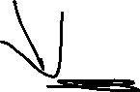

1. Sản phẩm yêu thích (SanPhamYeuThich)

|  |  |  |  |  |
| --- | --- | --- | --- | --- |
| **Trường** | **Kiểu dữ liệu** | **Ràng buộc** | **Rỗng** | **Ghi chú** |
| ma_yeu_thich | int | Khóa chính | Không | Mã yêu thích |
| ma_san_pham | int | Khóa ngoại | Không | Mã sản phẩm |
| ma_khach_hang | int | Khóa ngoại | Không | Mã khách hàng |
| thich | int |  | Không | Trạng thái thích |

1. Giỏ hàng (GioHang)

|  |  |  |  |  |
| --- | --- | --- | --- | --- |
| **Trường** | **Kiểu dữ liệu** | **Ràng buộc** | **Rỗng** | **Ghi chú** |
| ma_gio_hang | int | Khóa chính | Không | Mã giỏ hàng |
| ma_khach_hang | int | Khóa ngoại | Không | Mã khách hàng |
| ma_san_pham | int | Khóa ngoại | Không | Mã sản phẩm |
| kich_co | text |  | Không | Kích cỡ |
| so_luong | int |  | Không | Số lượng |
| ghi_chu | text |  | Không | Ghi chú |

1. Chi tiết giỏ hàng (ChiTietGioHang)

|  |  |  |  |  |
| --- | --- | --- | --- | --- |
| **Trường** | **Kiểu dữ liệu** | **Ràng buộc** | **Rỗng** | **Ghi chú** |
| ma_gio_hang | int | Khóa chính | Không | Mã giỏ hàng |
| ma_san_pham | int | Khóa chính | Không | Mã sản phẩm |
| so_luong | int |  | Không | Số lượng |

1. Tin tức (TinTuc)

|  |  |  |  |  |
| --- | --- | --- | --- | --- |
| **Trường** | **Kiểu dữ liệu** | **Ràng buộc** | **Rỗng** | **Ghi chú** |
| ma_tin_tuc | int | Khóa chính | Không | Mã tin tức |
| ten_tin_tuc | text |  | Không | Tên tin tức |
| noi_dung | text |  | Không | Nội dung |
| ngay_dang | datetime |  | Không | Ngày đăng |
| hinh_tin_tuc | text |  | Không | Hình tin tức |
| ngay_tao | datetime |  | Không | Ngày tạo |
| tai_khoan_tao | int | Khóa ngoại | Không | Tài khoản tạo |
| da_xoa | int |  | Không | Trạng thái |



1. Khuyến mãi (KhuyenMai)

|  |  |  |  |  |
| --- | --- | --- | --- | --- |
| **Trường** | **Kiểu DL** | **Ràng buộc** | **Rỗng** | **Ghi chú** |
| ma_khuyen_mai | int | Khóa chính | Không | Mã khuyến mãi |
| ma_code | text |  | Không | Mã chữ khuyến mãi |
| hinh_anh | text |  | Không | Hình ảnh |
| ten_khuyen_mai | text |  | Không | Tên khuyến mãi |
| mo_ta | text |  | Không | Mô tả |
| so_phan_tram | int |  |  | Số phần trăm |
| so_tien | bigint |  |  | Số tiền |
| so_sp_qui_dinh | int |  |  | Số sản phẩm qui định |
| so_sp_tang_kem | int |  |  | Số sản phẩm tặng kèm |
| gioi_han_so_code | int |  |  | Giới hạn số mã khi tạo |
| ngay_bat_dau | datetime |  |  | Ngày bắt đàu |
| ngay_ket_thuc | datetime |  |  | Ngày kết thúc |
| so_tien_qui_dinh_  toi_thieu | int |  |  | Số tiền qui định tối thiểu |
| hien_slider | int |  | Không | Đánh dấu để trình chiếu khuyến mãi. |
| ma_san_pham | int |  |  | Mã sản phẩm |
| da_xoa | int |  | Không | Trạng thái |

1. Hình ảnh (HinhAnh)

|  |  |  |  |  |
| --- | --- | --- | --- | --- |
| **Trường** | **Kiểu dữ liệu** | **Ràng buộc** | **Rỗng** | **Ghi chú** |
| ma_hinh | int | Khóa chính | Không | Mã hình |
| object_id | int | Khóa chính | Không | Mã đối tượng |
| kieu | int | Khóa chính | Không | Thuộc nhóm |
| url | text |  | Không | Đường dẫn |
| da_xoa | int |  | Không | Trạng thái |

1. Trạng thái đơn hàng (TrangThaiDonHang)

|  |  |  |  |  |
| --- | --- | --- | --- | --- |
| **Trường** | **Kiểu dữ liệu** | **Ràng buộc** | **Rỗng** | **Ghi chú** |
| ma_trang_thai | int | Khóa chính | Không | Mã trạng thái |
| ten_trang­­_thai | text |  | Không | Tên trạng thái |
| da_xoa | int |  | Không | Trạng thái |

1. Đơn hàng (DonHang)

|  |  |  |  |  |  |
| --- | --- | --- | --- | --- | --- |
| **Trường** | | **Kiểu DL** | **Ràng buộc** | **Rỗng** | **Ghi chú** |
| ma_don_hang | int | Khóa chính | Không | Mã đơn hàng |
| ma_chu | text |  | Không | Mã chữ |
| thong_tin_giao_hang | text |  | Không | Thông tin giao hàng |
| ma_khach_hang | int |  | Không | Mã khách hàng |
| ngay_lap | datetime |  | Không | Ngày lập |
| khuyen_mai | int | Khóa ngoại | Không | Khuyến mãi |
| phi_ship | int |  | Không | Tiền vận chuyển |
| phuong_thuc_thanh  _toan | int |  | Không | Phương thức thanh toán |
| tong_tien | int |  | Không | Tổng tiền |
| tong_tien_khuyen  _mai | int |  | Không | Tổng tiền khuyến mãi |
| ghi_chu | text |  | Không | Ghi chú |
| da_xoa | int |  | Không | Trạng thái |

1. Chi tiết đơn hàng (ChiTietDonHang)

|  |  |  |  |  |
| --- | --- | --- | --- | --- |
| **Trường** | **Kiểu DL** | **Ràng buộc** | **Rỗng** | **Ghi chú** |
| ma_chi_tiet | int | Khóa chính | Không | Mã chi tiết |
| ma_don_hang | int | Khóa ngoại | Không | Mã đơn hàng |
| ma_san_pham | int | Khóa ngoại | Không | Mã sản phẩm |
| so_luong | int |  | Không | Số lượng |
| don_gia | bigint |  | Không | Đơn giá |
| kich_co | text |  | Không | Kích cỡ |
| gia_khuyen_mai | bigint |  | Không | Giá khuyến mãi |
| thanh_tien | bigint |  | Không | Thành tiền |
| ghi_chu | text |  |  | Ghi chú |

1. Chi tiết thức uống (ChiTietThucUong)

|  |  |  |  |  |
| --- | --- | --- | --- | --- |
| **Trường** | **Kiểu DL** | **Ràng buộc** | **Rỗng** | **Ghi chú** |
| ma_chi_tiet | int | Khóa chính | Không | Mã chi tiết |
| ma_san_pham | int | Khóa chính | Không | Mã sản phẩm |
| don_gia | bigint |  | Không | Đơn giá |
| so_luong | int |  | Không | Số lượng |

1. Chi tiết trạng thái đơn hàng (ChiTietTrangThaiDonHang)

|  |  |  |  |  |
| --- | --- | --- | --- | --- |
| **Trường** | **Kiểu DL** | **Ràng buộc** | **Rỗng** | **Ghi chú** |
| ma_don_hang | int | Khóa chính | Không | Mã đơn hàng |
| trang­­_thai | int | Khóa chính | Không | Trạng thái |
| thoi_gian | datetime |  | Không | Thời gian |
| da_xoa | int |  | Không | Trạng thái |

1. Lịch sử điểm (LichSuDiem)

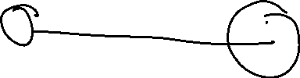

|  |  |  |  |  |
| --- | --- | --- | --- | --- |
| **Trường** | **Kiểu DL** | **Ràng buộc** | **Rỗng** | **Ghi chú** |
| ma_tai_khoan | int | Khóa chính | Không | Mã tài khoản |
| ma_don_hang | int | Khóa ngoại | Không | Mã đơn hàng |
| so_diem | int |  | Không | Số điểm |
| hinh_thuc | int |  | Không | Hình thức |
| thoi_gian | datetime |  | Không | Thời gian |
| da_xoa | int |  | Không | Trạng thái |

1. Chi nhánh (ChiNhanh)

|  |  |  |  |  |
| --- | --- | --- | --- | --- |
| **Trường** | **Kiểu DL** | **Ràng buộc** | **Rỗng** | **Ghi chú** |
| ma_chi_nhanh | int | Khóa chính | Không | Mã chi nhánh |
| ten_chi_nhanh | text |  | Không | Tên chi nhánh |
| so_dien_thoai | text |  | Không | Số diện thoại |
| dia_chi | text |  | Không | Địa chỉ |
| latiture | text |  | Không | Vĩ độ |
| longitude | text |  | Không | Kinh độ |
| ngay_khai_truong | text |  | Không | Ngày khai trương |
| gio_mo_cua | text |  | Không | Giờ mở cửa |
| gio_dong_cua | text |  | Không | Giờ đóng cửa |
| ma_khu_vuc | int | Khóa ngoại | Không | Mã khu vực |
| da_xoa | int |  | Không | Trạng thái |

1. Khu vực (KhuVuc)

|  |  |  |  |  |
| --- | --- | --- | --- | --- |
| **Trường** | **Kiểu DL** | **Ràng buộc** | **Rỗng** | **Ghi chú** |
| ma_khu_vuc | int | Khóa chính | Không | Mã khu vực |
| ten_khu_vuc | text |  | Không | Tên khu vực |
| da_xoa | int |  | Không | Trạng thái |

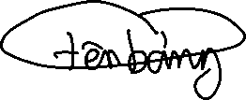

1. Sổ địa chỉ (SoDiaChi)

|  |  |  |  |  |
| --- | --- | --- | --- | --- |
| **Trường** | **Kiểu DL** | **Ràng buộc** | **Rỗng** | **Ghi chú** |
| ma_thong_tin | int | Khóa chính | Không | Mã thông tin |
| tai_khoan | int | Khóa ngoại | Không | Tài khoản |
| ten_nguoi_nhan | text |  | Không | Tên người nhận |
| so_dien_thoai | text |  | Không | Số điện thoại |
| dia_chi | text |  | Không | Địa chỉ |
| chinh | int |  | Không | Đánh dấu là chính |
| da_xoa | int |  | Không | Trạng thái |

1. Đánh giá (DanhGia)

|  |  |  |  |  |
| --- | --- | --- | --- | --- |
| **Trường** | **Kiểu DL** | **Ràng buộc** | **Rỗng** | **Ghi chú** |
| ma_danh_gia | int | Khóa chính | Không | Mã đánh giá |
| tai_khoan | int | Khóa ngoại | Không | Tài khoản |
| san_pham | int | Khóa ngoại | Không | Sản phẩm |
| so_diem | int |  | Không | Số điểm |
| tieu_de | text |  |  | Tiêu đề |
| noi_dung | text |  | Không | Nội dung |
| thoi_gian | datetime |  | Không | Thời gian |
| duyet | int |  | Không | Duyệt |
| da_xoa | int |  | Không | Trạng thái |

1. Đánh giá con (DanhGiaCon)

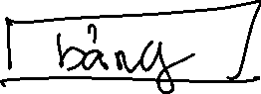

|  |  |  |  |  |
| --- | --- | --- | --- | --- |
| **Trường** | **Kiểu DL** | **Ràng buộc** | **Rỗng** | **Ghi chú** |
| ma_danh_gia_con | int | Khóa chính | Không | Mã ĐG con |
| ma_danh_gia | int | Khóa ngoại | Không | Mã đánh giá |
| tai_khoan | int | Khóa ngoại | Không | Tài khoản |
| noi_dung | text |  | Không | Nội dung |
| thoi_gian | datetime |  | Không | Thời gian |
| duyet | int |  | Không | Duyệt |
| da_xoa\ | int |  | Không | Trạng thái |

1. Cám ơn đánh giá (CamOnDanhGia)

|  |  |  |  |  |
| --- | --- | --- | --- | --- |
| **Trường** | **Kiểu DL** | **Ràng buộc** | **Rỗng** | **Ghi chú** |
| ma_danh_gia | int | Khóa chính | Không | Mã đánh giá |
| tai_khoan | int | Khóa chính | Không | Tài khoản |

# **XÂY DỰNG HỆ THỐNG**

Mô tả về các chức năng có trong hệ thống từ ứng dụng có đến website quản lý. Có cái nhìn khái quát hơn về hệ thống cũng như cách thức hoạt động quan hệ của các chức năng với nhau.

1. **Chức năng của ứng dụng**

Một màn hình chính được thiết kế với một thanh navigation ở cuối màn hình giúp người dùng có thể điều hướng nhanh chóng.

Có 3 tab chính là : Tin tức , Đặt Hàng(đăng nhập rồi mới có thể di chuyển đến màn hình này) , Tài khoản.



1. Trang chủ (Chính là màn hình chính Tin tức)



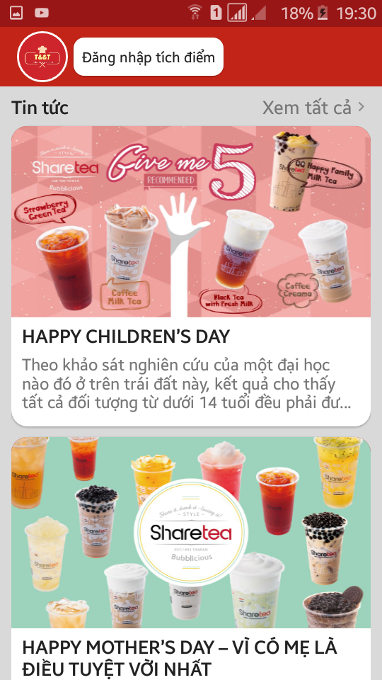 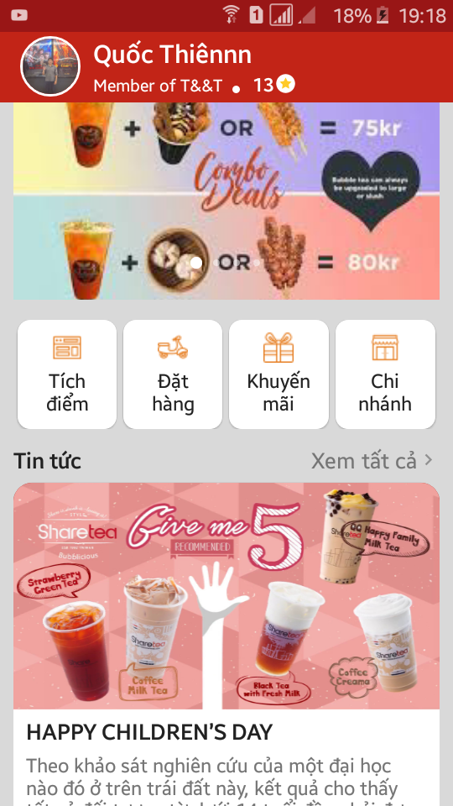

Hình 3.1.1. 1 Hình trang chủ

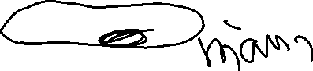

* Khi chưa đăng nhập sẽ có nút đăng nhập ở phía trên và ngược lại sẽ hiển thị ảnh đại diện , tên khách hàng và số điểm tích hiện tại khi nhấp vào thanh đó sẽ chuyển hướng đến màn hình quản lý thông tin cá nhân của tài khoản.
* Tiếp theo là slideshow hiển thị các khuyến mãi được quản lý duyệt để hiển lên tùy theo mục đích. Có thể bấm vào một khuyến mãi để đi tới xem chi tiết khuyến mãi sẽ được mô tả ở mục khuyến mãi phía dưới vài dòng.
* Tiếp theo là các nút chức năng:
* Tích điểm

+ Mỗi khách hàng sẽ có một mã QR để quét tích điểm khi đến quán.

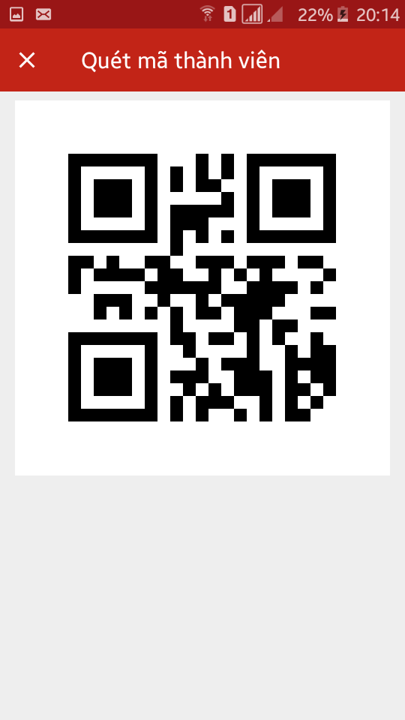

Hình 3.1.1. 2 Màn hình tích điểm bằng mã QR

* Đặt hàng

+ Di chuyển đến màn hình xem sản phẩm và đặt hàng

* Khuyến mãi

+ Xem tất cả khuyến mãi còn hạn cũng như hết hạn sử dụng của cửa hàng có thể nhấp để sử dụng ngay nếu khuyến mãi đó còn hạn thỳ sẽ lưu lại và chuyển hướng sang màn hình đặt hàng.

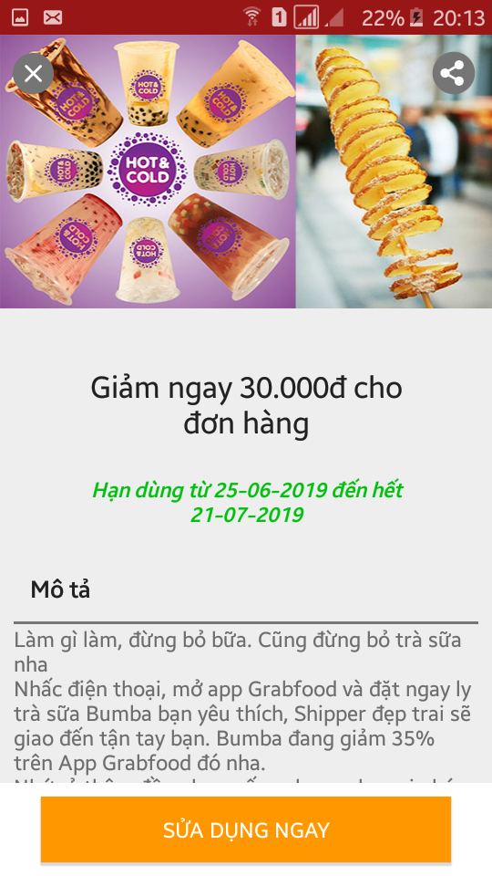

Hình 3.1.1. 3 Màn hình khuyến mãi và chi tiết

+ Xem chi tiết thông tin của một khuyến mãi và có thể bấm sử dụng ngay nếu khuyến mãi đó còn hạn để sang màn hình đặt hàng.

+Hoặc có thể bấm nút share ở trên phải ngoài cùng để chia sẻ. Chi tiết xem ở chức năng chia sẻ.

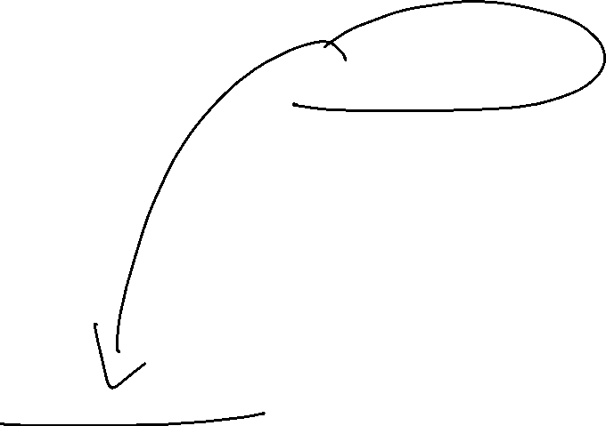

* Chi nhánh

+ Xem tất cả các chi nhánh của hệ thống theo từng khu vực.

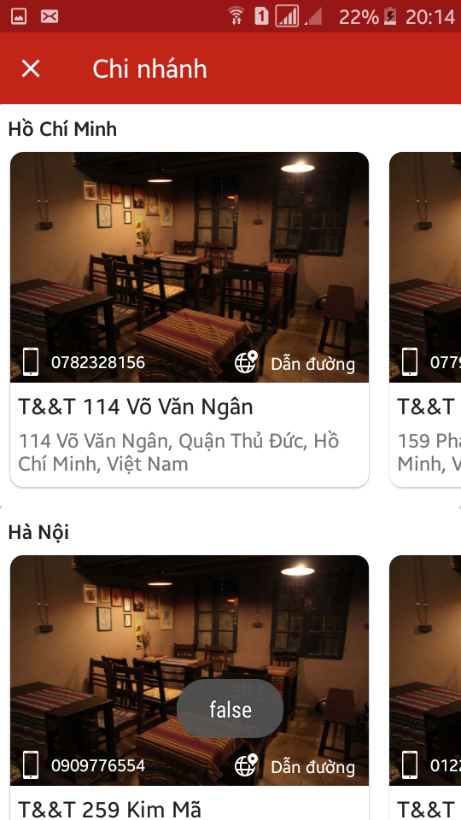



Hình 3.1.1. 4 Màn hình xem tất cả chi nhánh

+ Các chức năng có thể thực hiện:

Khi nhấn vào số điện thoại được hiển thị trên từng chi nhánh để gọi ngay cho chi nhánh đó.

Đối với Android 6 trở lên khi thực hiện chức năng này khách hàng phải cho phép truy cập vào chức năng gọi của điện thoại.

Trường hợp khách hàng từ chối sẽ không thực hiện được chức năng này.



Khi nhấn vào chỉ đường được hiển thị trên từng chi nhánh sẽ được chuyển hướng sang ứng dụng google maps của điện thoại đó. Cùng với hai thông số (Kinh độ và Vĩ độ) của chi nhánh đó. Sẽ tự đồng điền vào địa điểm đến. Khách hàng chỉ cần nhập địa điểm xuất phát hoặc có thể sử dụng ví trị hiện tại bằng cách nhập định vị.



* Hiện một vài tin tức mới nhất theo danh sách cuộn dọc có thể bấm nút xem tất cả ở đầu danh sách để đến màn hình xem tất cả tin tức.



Hình 3.1.1. 5 Màn hình xem tin tức và chi tiết

+ Khi bấm vào một tin tức sẽ chuyển đến màn hình xem chi tiết tin tức của tin tức đó được hiển thị ở dạng website.

1. Đăng nhập và đăng ký tài khoản

* Khách hàng cần đăng nhập để sử dụng các chức năng khi cần thiết để có thể hưởng các ưu đãi, tích điểm,…

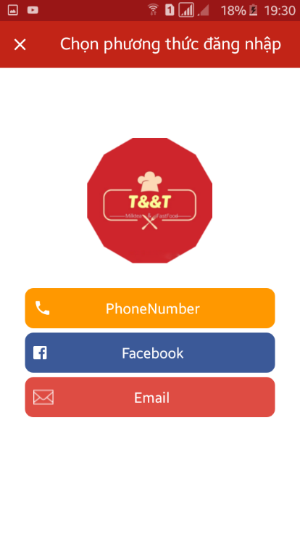

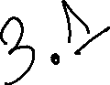

Hình 3.1.1. 6 Màn hình đăng nhập chính



* Sẽ có 3 hình thức cho khách hàng lựa chọn:
* Đăng nhập bằng số điện thoại

Hình 3.1.1. 7 Màn hình các bước đăng nhập bằng số điện thoại

Khách hàng sẽ nhập số điện điện thoại muốn đăng ký và bấm nút để gửi mã xác nhận đến đến số điện thoại vừa nhập.

Dành cho phiên bản Android 4.17 trở lên sẽ có hỗ trợ xác minh nhanh từ facebook, các trường hợp sau đây:



+ Có thiết bị đã cài đặt ứng dụng Facebook dành cho Android phiên bản 99 trở lên.

+ Có tài khoản Facebook bao gồm số điện thoại họ nhập vào Account Kit.



+ Đăng nhập vào tài khoản đó.

Trường hợp không đáp ứng được các điều kiện trên khách hàng sẽ nhập mã xác nhận ở màn hình tiếp theo và bấm nút.

Trường hợp mã xác nhận sai sẽ có thông báo.

Trường hợp nếu không nhập được mã sẽ có thể nhận mã bằng những hình thức khác như nhận qua thông báo facebook, nhận bằng tin nhắn thoại, nhận mã qua WhatsApp.



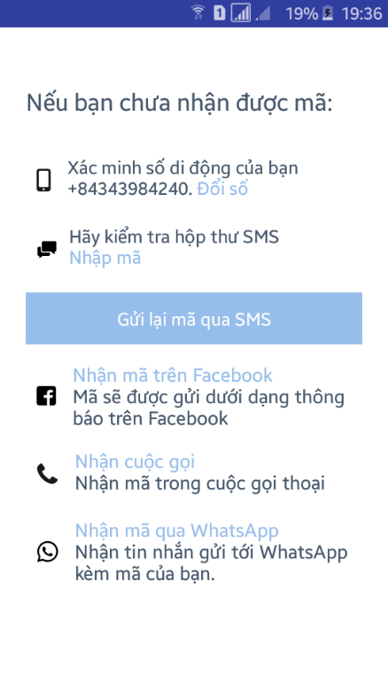

Hình 3.1.1. 8 Màn hình lựa chọn nhận mã xác nhận khác

Trường hợp mã xác nhận đúng sẽ tiến hành kiểm tra xem số điện thoại đã được đăng ký trước đó chưa.

Trường hợp rồi sẽ hoàn tất đăng nhập trở về màn hình chính.

Trường hợp chưa sẽ giúp khách hàng chuyển sang màn hình nhập thông tin đăng ký nếu khách hàng muốn. (Chi tiết ở màn hình nhập thông tin đăng ký ở phía dưới)

* Đăng nhập bằng facebook

Khi bấm nút đăng nhập bằng facebook sẽ được facebook xác nhận xem khách hàng có muốn đăng nhập vào ứng dụng của chúng tôi hay không nếu có bấm xác nhận.

Hình 3.1.1. 9 Màn hình xác nhận đăng nhập facebook

Những lần sau sẽ không xác nhận nếu tài khoản đó vẫn còn đăng nhập trong ứng dụng facebook của điện thoại.

Trường hợp không có ứng dụng facebook sẽ được chuyển sang đăng nhập bằng trình duyện trên điện thoại để cấp quyền đăng nhập.

Trường hợp tài khoản chưa đăng ký tới hệ thống sẽ tiến hành tự động đăng ký.

Sau khi sử dụng đăng nhập bằng facebook hệ thống sẽ tự động nhận dữ liệu như tên , mã facebook , email , ảnh đại diện của tài khoản đó để đăng ký với hệ thống của chúng tôi nếu tài khoản facebook này chưa đăng ký với hệ thống trước đó nếu rồi sẽ hoàn thành đăng nhập.

Các trường hợp và điều kiện xảy ra khi đăng ký:

+ Email lấy từ facebook không được trùng với bất kì tài khoản nào trong hệ thống nếu trùng tài khoản của bạn sẽ không có email cho dến lần đăng nhập gần nhất thỏa điều kiện vừa nêu email sẽ tự động cập nhập cho tài khoản của bạn.

+ Email trùng trừ khi email đã được đăng kí tài khoản email và password từ trước hoặc đăng ký cho một tài khoản sử dụng số điện thoại nào đó thỳ sẽ được update sát nhập lại thành 1 tài khoản.

* Đăng nhập bằng email và password

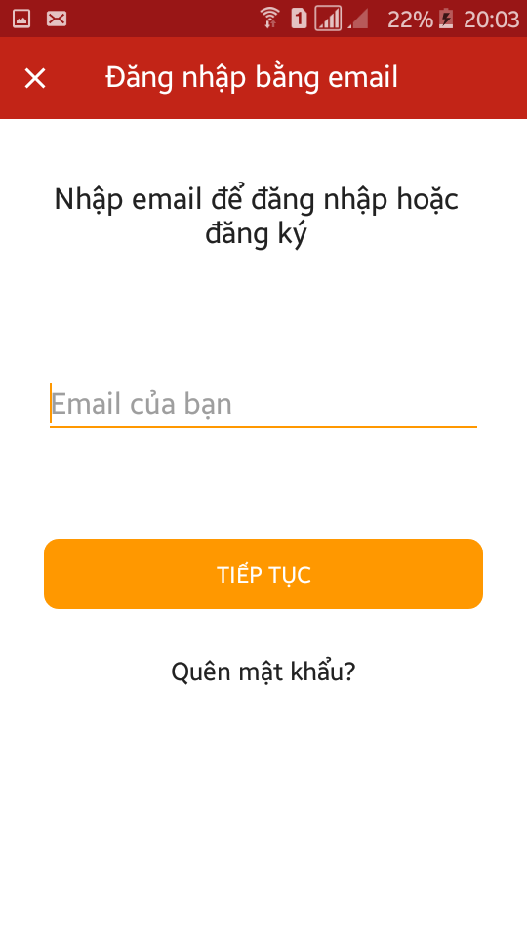 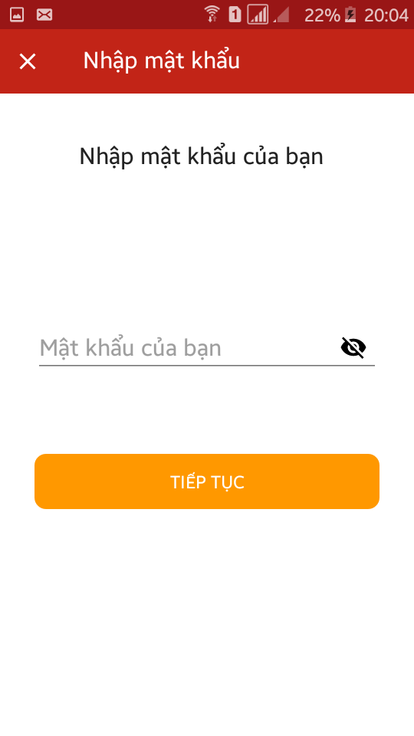



Hình 3.1.1. 10 Màn hình email đăng nhập

Người dùng sẽ nhập email hệ thống sẽ kiểm tra email đã được đăng ký với hệ thống chưa.

+ Trường hợp rồi sẽ tiến hành cho nhập mật khẩu , khi mật khẩu trùng khớp sẽ tiến hành đăng nhập hoàn tất.

+ Trường hợp chưa sẽ phải hiện thông báo để người dùng xác nhận là phải xác nhận email bằng Account kit trước khi tiến hành đăng ký.

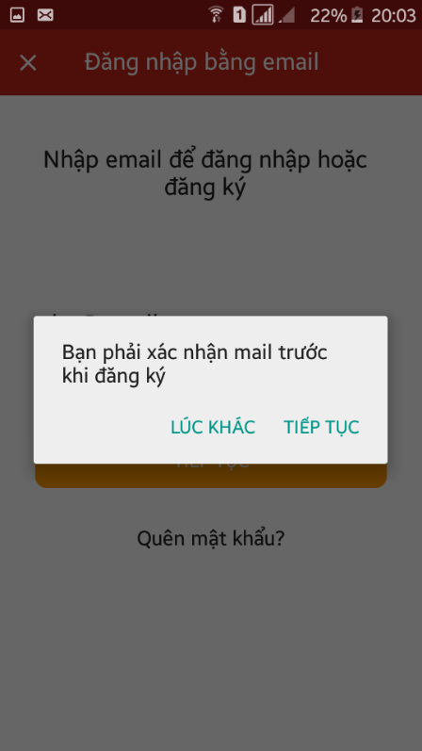 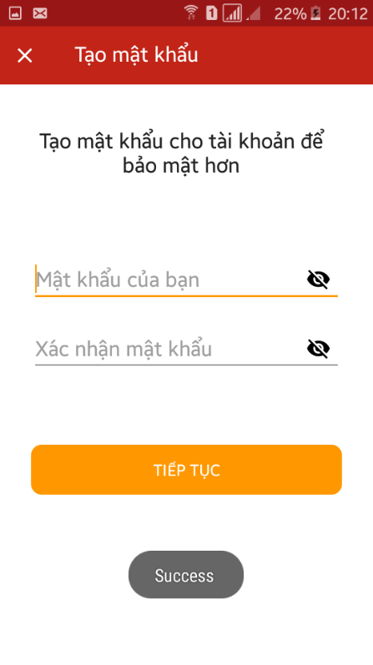

Hình 3.1.1. 11 Màn hình đăng ký tài khoản emai và password

Xác thực email các tường hợp tương tự như xác thực số điện thoại ở trên. Nhưng Account kit sẽ hỗ trợ chuyển hướng sang gmail của điện thoại để xác nhận.

Trường hợp email xác nhận không trùng với email đã nhập ở ứng dụng sẽ không cho phép đăng ký.

Nếu xác thực thành công sẽ tiến hành tạo mật khẩu cho tài khoản.

Yêu cầu của mật khẩu:

+ Mật khẩu có độ dài hơn 6 kí tự.

Yêu cầu nhập xác nhận lại mật khẩu.

+ Mật khẩu xác nhận phải trùng khớp mật khẩu đăng ký

Trường hợp sai yêu cầu thông báo lỗi.

Trường hợp đúng yêu cầu thực hiện tiếp bước nhập thông tin cơ bản.(Chi tiết xem ở màn hình nhập thông tin đăng ký ở bên dưới)

* Màn hình nhập thông tin cơ bản để đăng ký.

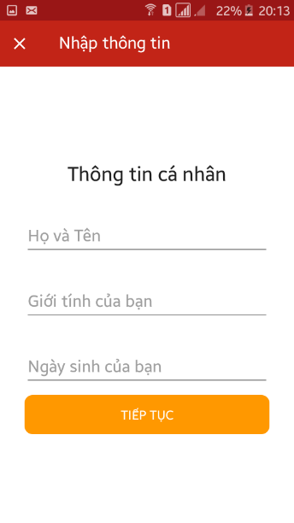 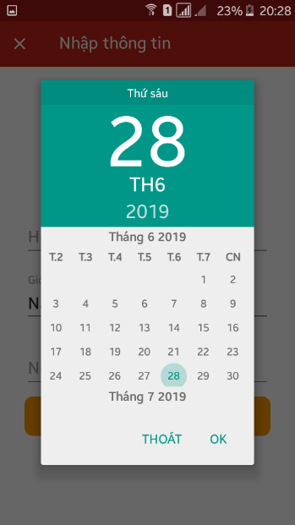 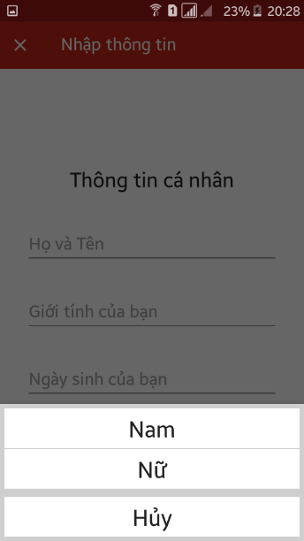

Hình 3.1.1. 12 Màn hình nhập thông tin đăng ký

+ Nhập thông tin cơ bản như họ tên, giới tính, ngày sinh và nhấn nút.

+ Trường hợp không nhập đủ thông tin sẽ thông báo lỗi.

+ Trường hợp nhập đủ sẽ đăng ký với hệ thống và tự động đăng nhập.

* Sau khi đăng nhập hoặc đăng ký bằng facebook/email nếu tài khoản chưa có số điện thoại sẽ bắt buộc xác nhận số điện thoại trước.



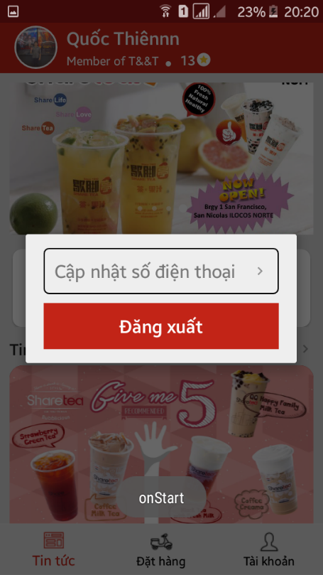

Hình 3.1.1. 13 Màn hình yêu cầu xác nhận số điện thoại

1. Quên mật khẩu

Nhập email để gửi xác nhận đếm email.

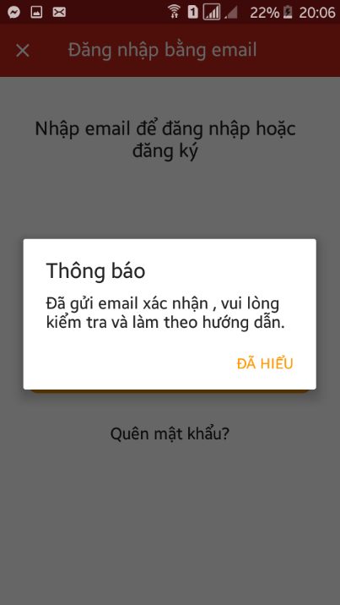 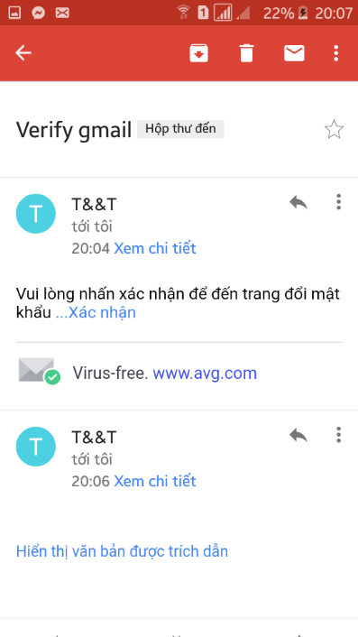

Hình 3.1.1. 14 Màn hình các bước sau khi nhập email quên mật khẩu

Nếu email không tồn tại trong hệ thống sẽ thông báo có lỗi xảy ra.

Thực hiện các hướng dẫn ở email để có thể đổi mật khẩu mới.

Sau khi thực hiện đổi mật khẩu ở web thành công thỳ có thể quay trở lại ứng dụng để đăng nhập.

1. Quản lý thông tin cá nhân

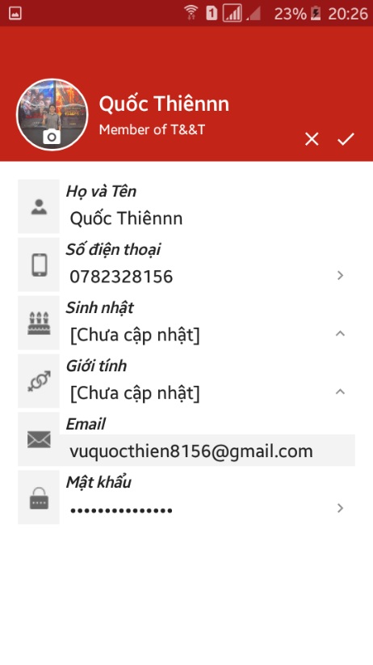 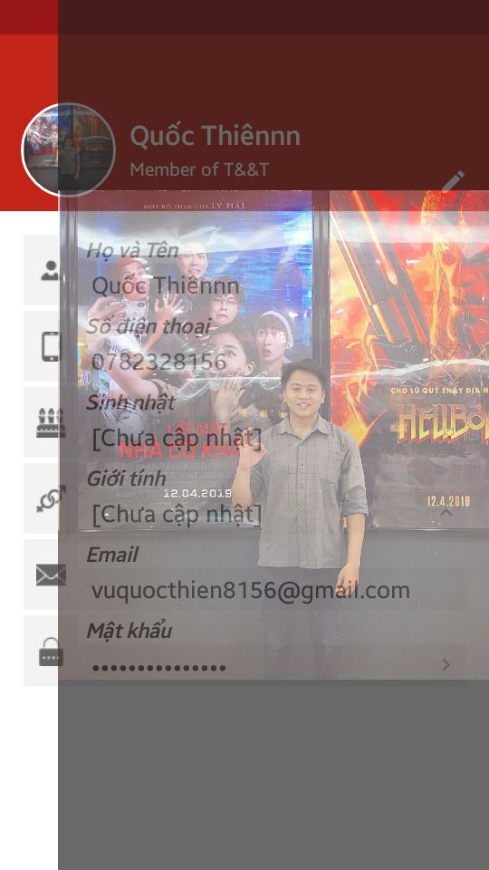

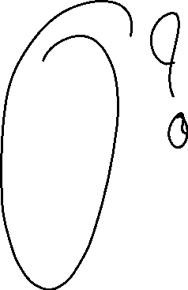

Hình 3.1.1. 15 Màn hình quản lý thông tin

* Cho phép chuyển sang chế độ chỉnh sửa thông tin cá nhân khi nhấn vào biểu tượng chỉnh sửa.
* Ở chế độ xem có thể nhấp vào avata để có thể xem ở chế độ toàn màn hình và có thể vuốt ngang để quay lại.



* Nếu tài khoản đã tồn tại email thỳ sẽ không cho phép chỉnh sửa email,
* Nếu tài khoản đã tồn tại ngày sinh sẽ không cho phép chỉnh sửa ngày sinh.
* Đối với tài khoản đăng nhập bằng số điện thoại có thể thêm email cho tài khoản để có thể đăng nhập bằng email và password hoặc lấy lại tài khoản khi cần thiết.
* Sẽ không thể thực hiện chức năng đổi mật khẩu khi chưa có email.
* Đổi số điện thoại phải thực hiện xác nhận như lúc đăng nhập và phải đảm bảo số điện thoại xác thực trùng khớp với số điện thoại nhập ở ứng dụng nếu không sẽ không cho phép.

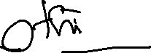

* Nếu có một thông tin chưa có thỳ sẽ hiện [chưa cập nhập].
* Có thể đổi ảnh đại diện cho tài khoản bằng cách chụp ảnh hoặc chọn ảnh từ thư viện (Đối với Android 6 trở lên phải xin quyền từ điện thoại khách hàng trước khi thực hiện chức năng này là camera hoặc đọc bộ nhớ để lấy hình ảnh).
* Nhấn nút biểu tượng cập nhập hoặc biểu tượng hủy nếu đổi ý.
* Trường hợp không nhập tên sẽ tự động lấy tên cũ.
* Thông báo kết quả cập nhập thông báo thành công hoặc thất bại.

1. Đổi mật khẩu

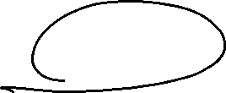

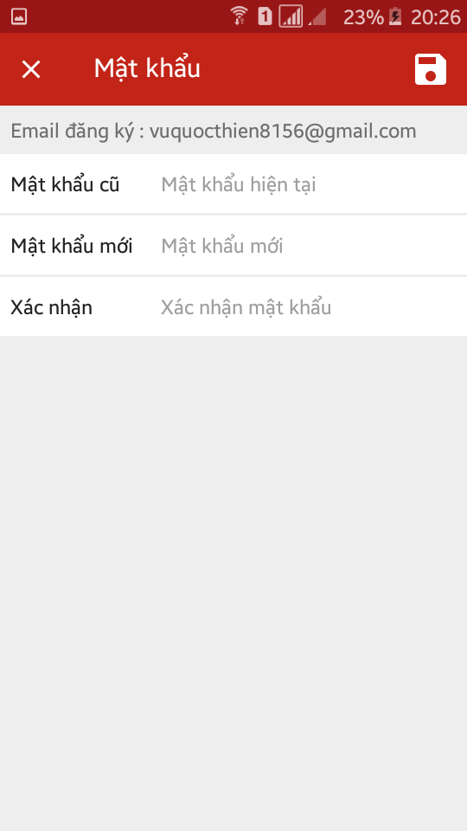



Hình 3.1.1. 16 Màn hình đổi mật khẩu

* Trường hợp chưa có mật khẩu do đăng nhập bằng số điện thoại hay bằng facebook. Chỉ nhập mật khẩu mới và xác nhận mật khẩu tức là tạo mật khẩu.
* Trường hợp đã tồn tại mật khẩu thỳ bắt buộc phải xác nhận lại mật khẩu cũ.
* Mật khẩu phải nhiều hơn 6 kí tự
* Sau đó bấm nút lưu để tạo mật hoặc cập nhập mật khẩu.
* Trường hợp sai yêu cầu ô nhập sai sẽ rung lên và báo lỗi.



1. Sổ địa chỉ

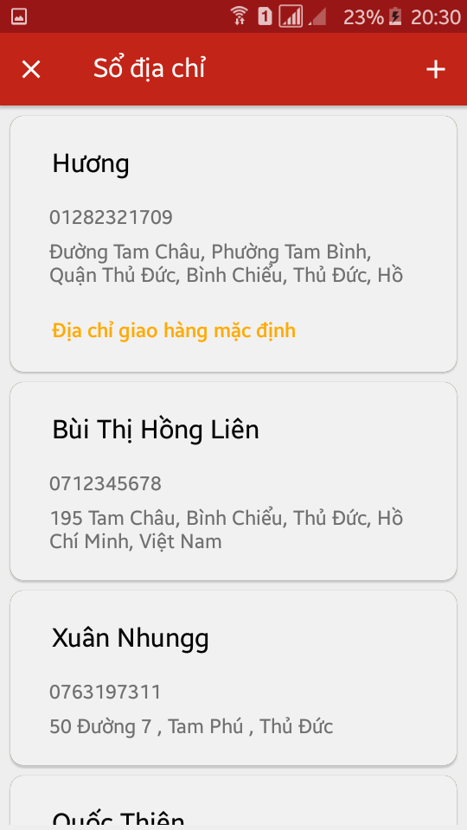

Hình 3.1.1. 17 Màn hình sổ địa chỉ

* Thao tác chung chỉnh sửa và thêm

Nhập họ tên , xác nhận số điện thoại như lúc đăng nhập hoặc có thể chọn từ danh bạ(Android 6 trở lên phải xin quyền), nhập địa chỉ hoặc tìm kiếm địa chỉ ở màn hình gợi ý hoặc có thể chọn địa chỉ trên maps, đánh dấu địa chỉ là địa chỉ mặc định.

Sau đó bấm lưu nếu không nhập đủ thông tin sẽ thông báo.

* Khi muốn thêm một thông tin địa chỉ mới bám vào menu có hình dấu cộng ở phía trên để hiện khung thêm mới.
* Khi muốn chỉnh sửa một thông tin địa chỉ sẽ vuốt ngang (trái sang phải) một thông tin để hiện khung chỉnh sửa.
* Thao tác xóa vuốt sẽ vuốt ngang (trái sang phải) một thông tin để xóa thông tin đó và hiện thanh hoàn tác để người dùng có thể hoàn tác lại địa chỉ khi lỡ tay xóa mất.

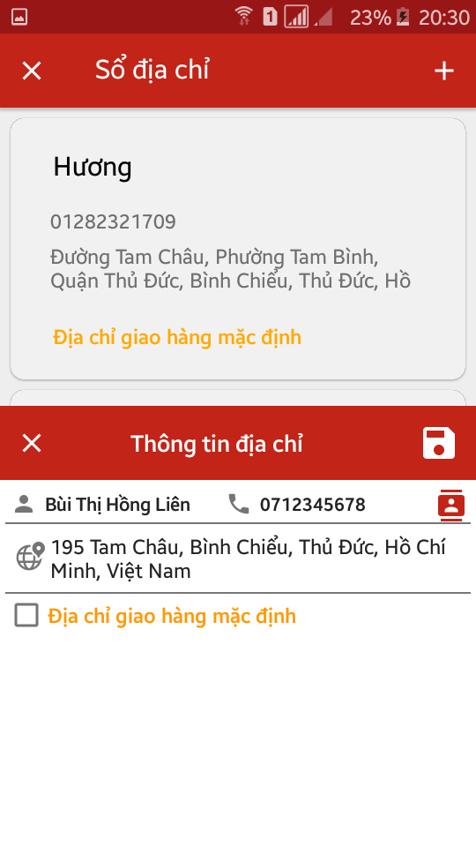

Hình 3.1.1. 18 Khung nhìn chỉnh sửa hoặc thêm



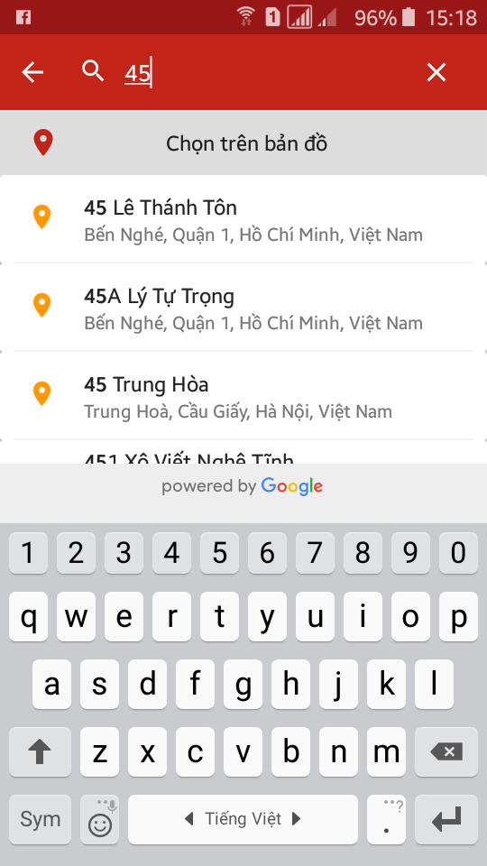 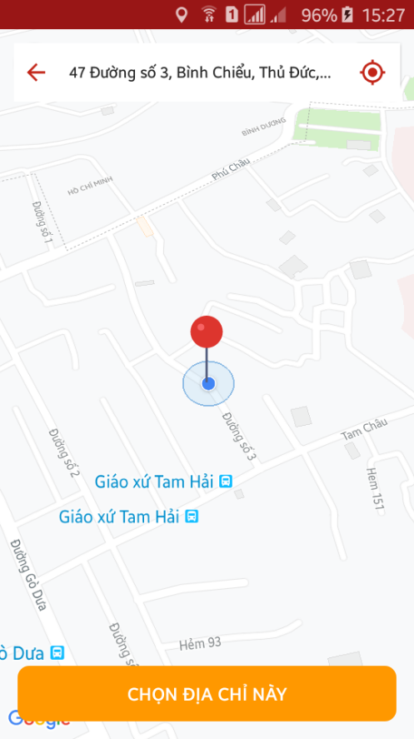

Hình 3.1.1. 19 Màn hình tìm kiếm địa chỉ

* Sẽ không thể xóa địa chỉ mặc định.
* Có thể nhấp 1 dòng để chọn một thông địa chỉ cho màn hình đặt hàng hoặc màn hình thánh toán.

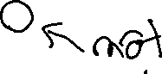

1. Tìm kiếm sản phẩm

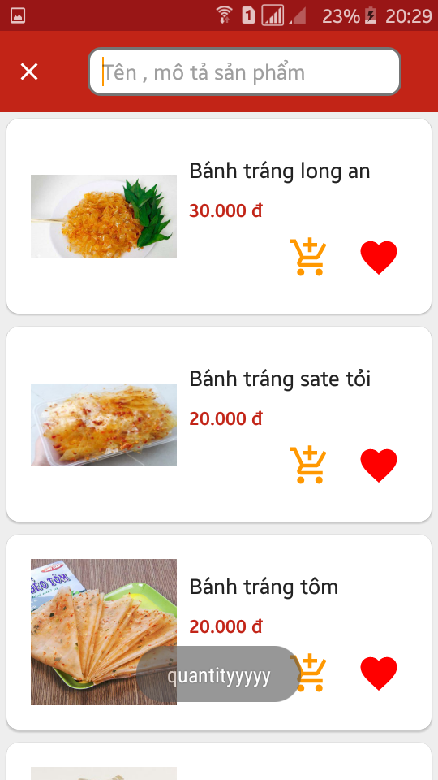



Hình 3.1.1. 20 Màn hình tìm kiếm sản phẩm

* Hiện tất cả sản phẩm ở màn hình tìm kiếm
* Khách hàng có thể tìm kiếm theo tên hoặc mô tả của sản phẩm đó danh sách sẽ tự động hiển thị kết quả và sẽ hiển thị tên theo thứ tự alphabet.
* Khách hàng có thể yêu thích hoặc bỏ yêu thích ngay tại đây hoặc có thể bấm nút để thêm sản phẩm vào giỏ hàng để chuyển sang màn hình thêm giỏ hàng.(Chi tiết xem ở chức năng thêm giỏ hàng)
* Hoặc nhấp vào một sản phẩm để đến màn hình chi tiết sản phẩm

1. Chia sẻ

Khi bấm vào nút chia sẻ , khách hàng sẽ cho thể tùy chọn chia sẻ đường dẫn của một sản phẩm , một tin tức hay có thể là một thông tin khuyến mãi cho bất cứ những ứng dụng có sẵn trong điện thoại của khách hàng mà cho phép chia sẻ vào ứng dụng của họ.

Ví dụ như Facebook , Messenger, Zalo, Gmail,…

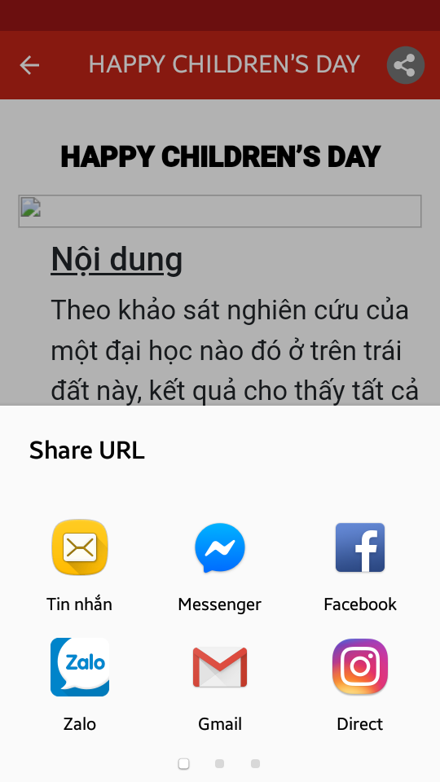 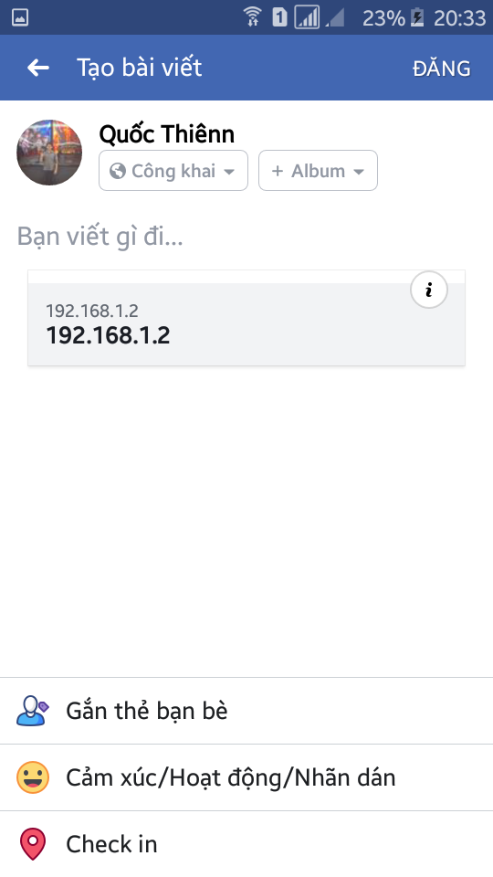

Hình 3.1.1. 21 Màn hình khi bấm nút chia sẻ và chuyển hướng

1. Thêm giỏ hàng

* Chọn các tiêu chí bạn muốn như size , số lượng, thêm topping, thêm ghi chú cho sản phẩm đó.

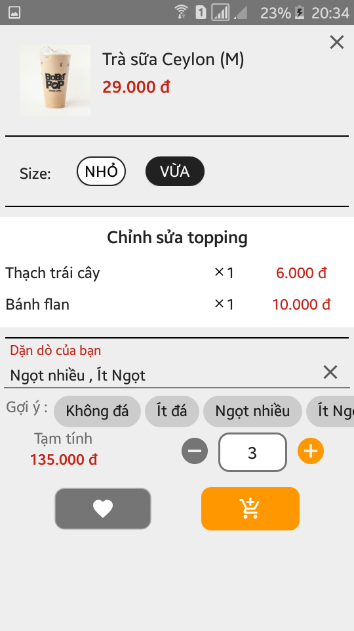 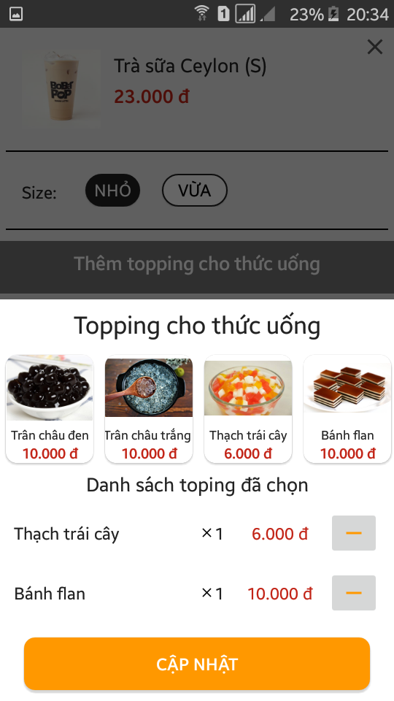

Hình 3.1.1. 22 Màn hình thêm giỏ hàng và thêm topping

* Chỉ có thể chọn tối đa 3 topping cho 1 thức uống nếu chọn quá yêu cầu sẽ hiện cảnh báo.
* Ghi chú không bắt buộc, có hiện các gợi ý cho ghi chú cơ bản để người dùng có thể nhấp vào để hiện lên ô ghi chú.
* Sau khi hoàn thành bấm nút để thêm vào giỏ hàng.
* Nếu khác về size hoặc về topping hoặc số lượng topping thỳ vẫn tính là một sản phẩm khác.
* Có thể thực hiện yêu thích và bỏ thích ở màn hình này.

1. Giỏ hàng và chỉnh sửa giỏ hàng

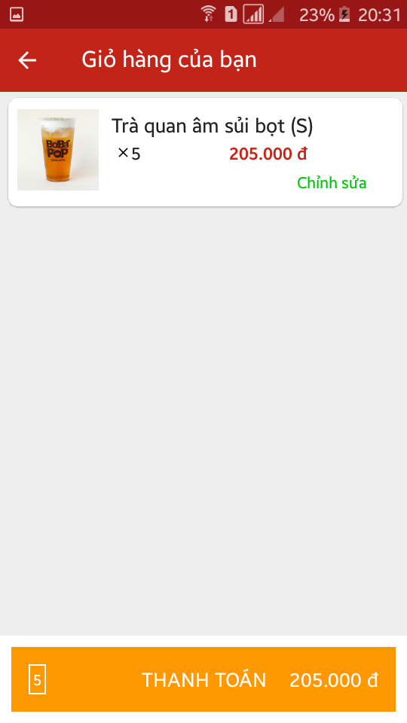



Hình 3.1.1. 23 Màn hình giỏ hàng

* Hiển thị tất cả sản phẩm trong giỏ hàng, topping sẽ hiển thị xổ xuống là con của một sản phảm nhi bạn nhấp.



* Chọn một sản phẩm từ giỏ hàng để chỉnh sửa màn hình chỉnh sửa sẽ tương tự với màn hình thêm sản phẩm nhưng dữ liệu sẽ được lấy được từ sản phẩm được chọn.



* Khi có thay đổi nút cập nhập sẽ hiện lên nếu không sẽ hiện nút quay lại.
* Ở đây bạn có thể chỉnh sửa bất kì thông tin gì nếu bạn muốn.
* Nếu muốn xóa sản phẩm thỳ bấm thỳ trừ số lượng xuống 0 sẽ hiện nút xóa.
* Nếu thông tin chỉnh sửa giống với thông tin của một sản phẩm thỳ sẽ update số lượng cho sản phẩm bị trùng.
* Có thể thực hiện yêu thích và bỏ thích ở màn hình chỉnh sửa.
* Ở giỏ hàng nếu muốn đặt hàng sẽ nhấn nút ở cuối màn hình để đặt hàng.

1. Đánh giá sản phẩm

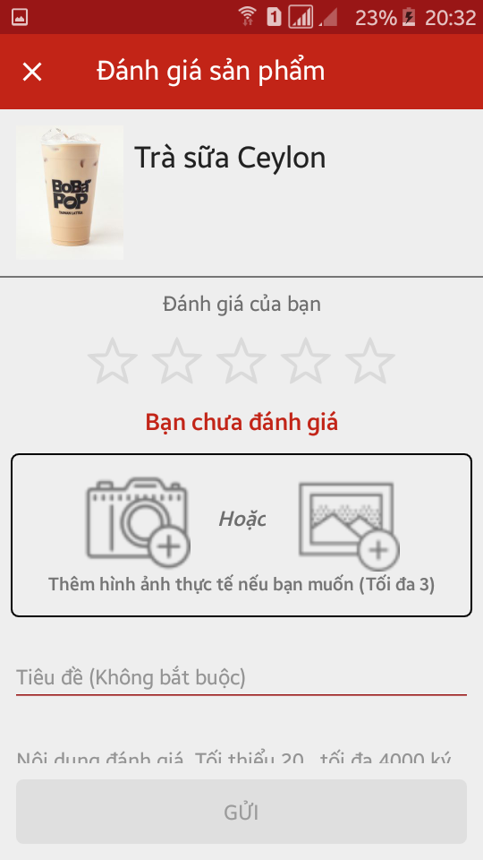 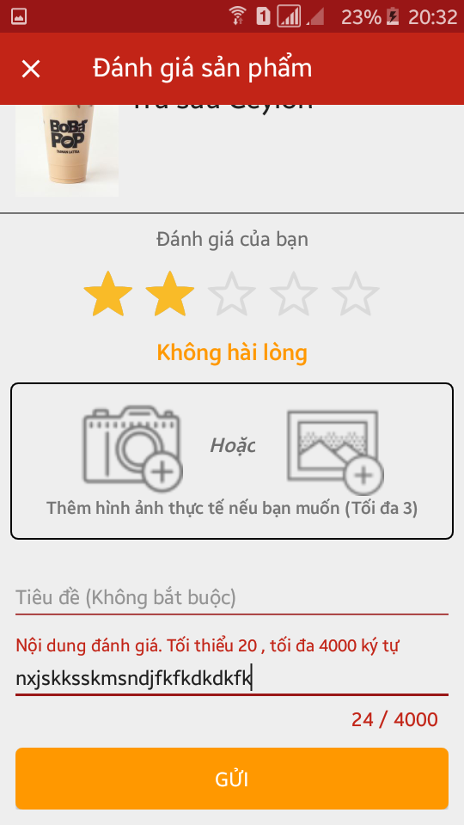

Hình 3.1.1. 24 Màn hình đánh giá sản phẩm

* Thêm đánh giá cho một sản phẩm
* Khách hàng chưa mua hàng hoặc đã mua hàng đều có thể đánh giá
* Bạn bắt buộc phải đánh giá sao cho sản phẩm đó.
* Bạn có thể chụp hình hoặc chọn hình thực tế nếu bạn muốn (Đối với Android 6 trở lên phải xin quyền từ điện thoại khách hàng trước khi thực hiện chức năng này là camera hoặc đọc bộ nhớ để lấy hình ảnh).

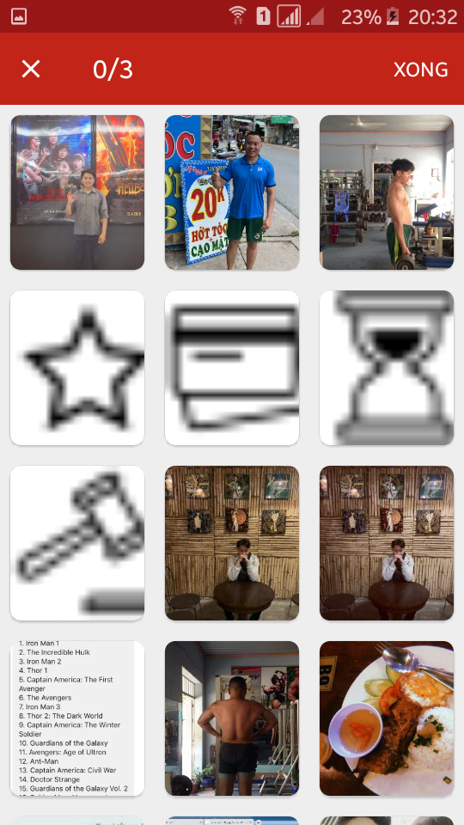



Hình 3.1.1. 25 Màn hình chọn nhiều hình

* Tiêu đề không bắt buộc sẽ tự động tạo tiêu đề theo số sao của khách.
* Nhập nội dung là bắt buộc ít nhất 20 kí tự tính cả khoảng trắng.
* Khi đã thao tác đủ các phần bắt buộc nút GỬI sẽ hiện lên để khách hàng gửi đánh giá nếu không sẽ không thể bấm được.
* Sau khi thêm sẽ chờ quản lý duyệt trước khi được hiện lên.

1. Xem tất cả hoặc trả lời đánh giá

* Xem mất cả đánh giá ở đây sẽ hiện tổng đánh giá, ước tính phần trăm của từng bậc đánh giá. Và cuột xuống để xem đánh giá, có thể lọc đánh giá theo các tiêu chí có sẵn.
* Hoặc nhấn vào biểu tượng thêm đánh giá để di chuyển tới màn hình để đánh giá cho sản phẩm đó.
* Hoặc nhấn vào trả lời của một đánh giá để có thể di chuyển tới màn hình trả lời đánh

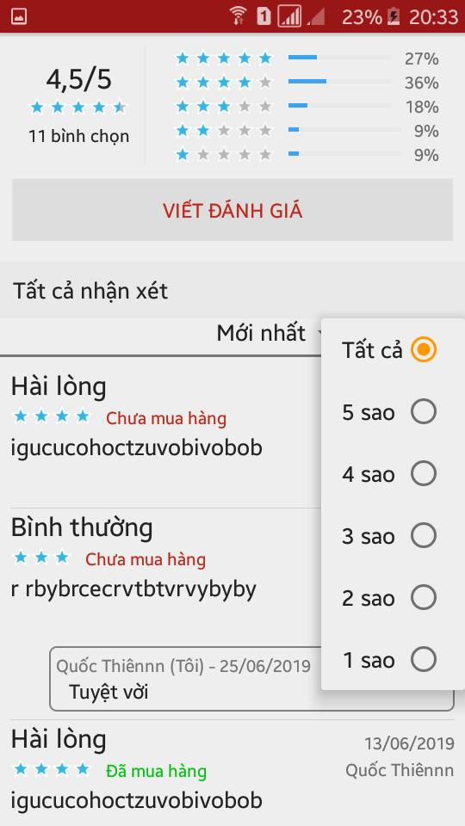 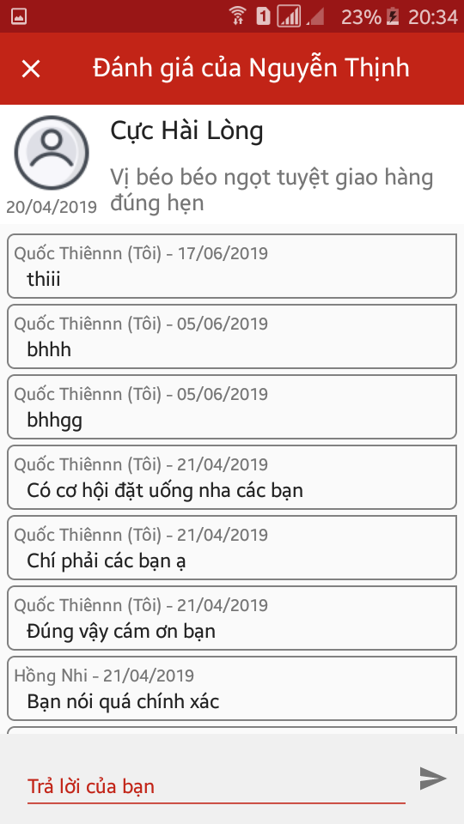

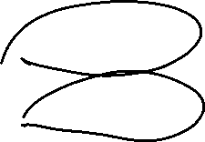

Hình 3.1.1. 26 Màn hình xem tất cả đánh giá và trả lời

* Khi nhấn vào trả lời một một đánh giá bất kì.
* Có thể trả lời cũng như xem trả lời của mọi người của đánh giá đó có thể đồng ý hoặc phản bát.
* Trả lời sẽ không được hiện lên nếu có xuất hiện một số từ ngữ cấm được qui định trước.



* Nếu hợp lệ sẽ được hiển thị ngay lập tức.
* Nếu không nhập nội dung nút gửi sẽ không thể sử dụng được.
* Có thể vuốt ngang để trở lại

1. Chi tiết sản phẩm

* Sẽ có các tùy chọn trên thanh menu , di chuyển đến trang tìm kiếm sản phẩm, yêu thích sản phẩm, chia sẻ sản phẩm, đến giỏ hàng.

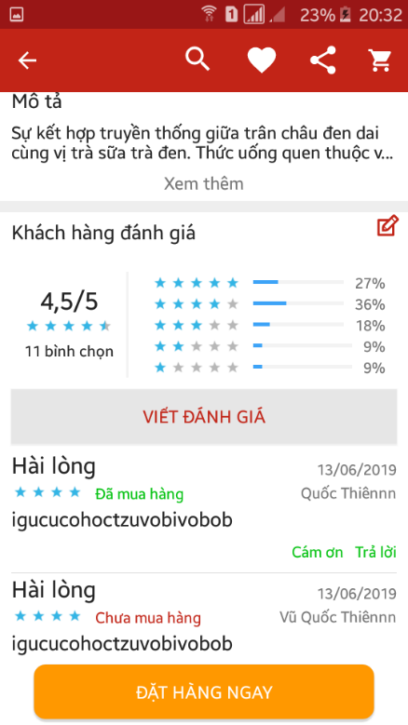

Hình 3.1.1. 27 Màn hình chi tiết sản phẩm

* Có thể xem những thông tin cơ bản của một sản phẩm như: tên, giá của từng kích cỡ, mô tả, tổng đánh giá, ước tính phần trăm của từng bậc đánh giá và hai đánh giá mới nhất.
* Có thể cám ơn một đánh giá nếu đồng tình hoặc do quản lý cảm ơn.
* Hình ảnh có thể cuộn ngang để xem nhiều hình hơn hoặc nhấp vào để xem ở chế độ toàn màn hình.

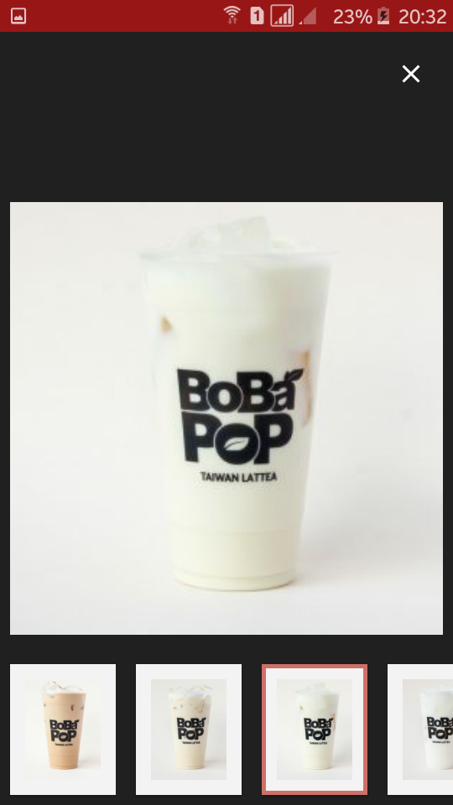

Hình 3.1.1. 28 Màn hình xem ảnh toàn màn hình

* Có thể chuyển đến màn hình xem tất cả đánh giá.

1. Đặt hàng

* Khi chuyển đến màn hình này đầu tiền sẽ kiểm tra bật định vị của điện thoại

+ Xin quyền(Android 6 trở lên) tìm vị trí hiện tại từ điện thoại của khách hàng nếu có bật gps nếu cho phép lấy vị trí hiện tại..

+ Trường hợp đã bật định vị sẽ lấy địa chỉ vị trí hiện tại của khách hàng và tạo thành 1 chuỗi thông tin giao hàng sau đó lưu lại.



+ Trường hợp không bật vị trí sẽ hiện lên màn hình tùy chọn, khách hàng có thể dùng địa chỉ mặc định từ sổ địa chỉ nếu có, chỉ xem món, hoặc bật định vị để lấy vị trí hiện tại.

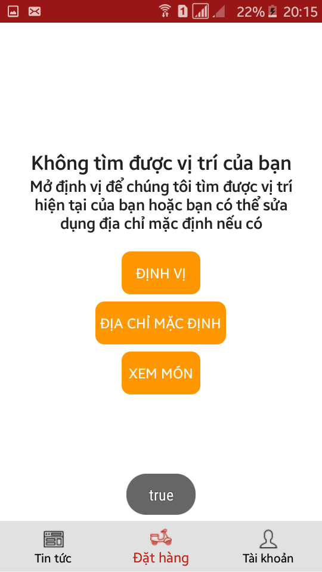

Hình 3.1.1. 29 Màn hình yêu cầu vị trí giao hàng

+ Trường hợp không hoặc không cho phép lấy được vị trí hiện tại, không thể lấy hoặc không có địa mặc định và bấm xem món thỳ sẽ lấy địa chỉ được lưu lại đã nói ở trên ở lần gần nhất để hiển thị trường hợp ngược lại sẽ hiển chưa có thông tin giao hàng.

+ Tùy chọn có thể kéo từ trên xuống để kiểm tra lại định vị.

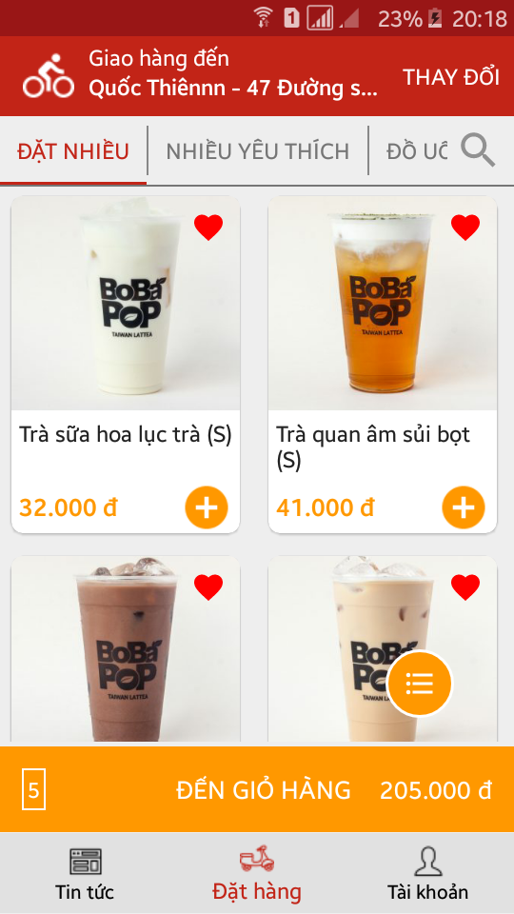 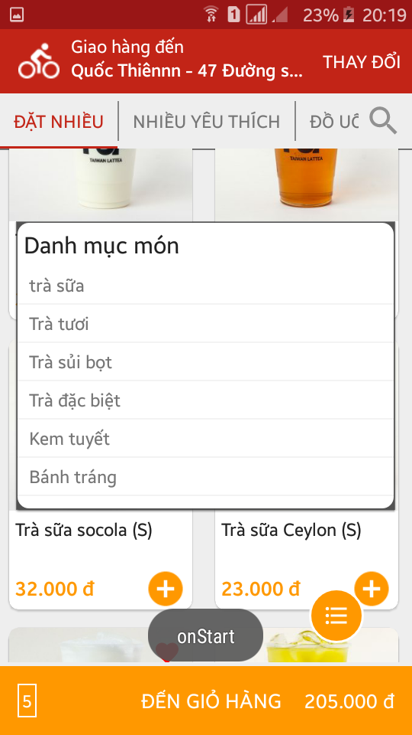

Hình 3.1.1. 30 Màn hình đặt hàng

* Hiển thị thông tin giao hàng và nút thay đổi ở phía trên cùng để chuyển hướng đến sổ địa chỉ để chọn địa chỉ.
* Hiển thi danh sách sản phẩm theo các loại chính đươc hiển thị theo từng mục, có thể cuộn theo chiều dọc ở từng mục, và cuộn ngang di chuyển giữa các mục loại chính nhấn vào sản phẩm để đến màn hình chi tiết và nhấn vào dấu cộng ở từng sản phẩm đến đến màn hình thêm giỏ hàng. Hiển thị trái tim ở vị trí sản phẩm khách hàng đã thích.
* Hiển thị nút lọc khi bấm vào sẽ hiển thị danh sách các loại phụ của sản phẩm từ database như trà sữa, hồng trà,… Khi bấm một loại thỳ chuyển ngay đến vị trí của loại đó.
* Khi có sản phẩm trong giỏ hàng sẽ hiển thị thanh hiển thị số lượng và tổng tiền có trong giỏ hàng và có thể di chuyển đến giỏ hàng.

1. Tài khoản

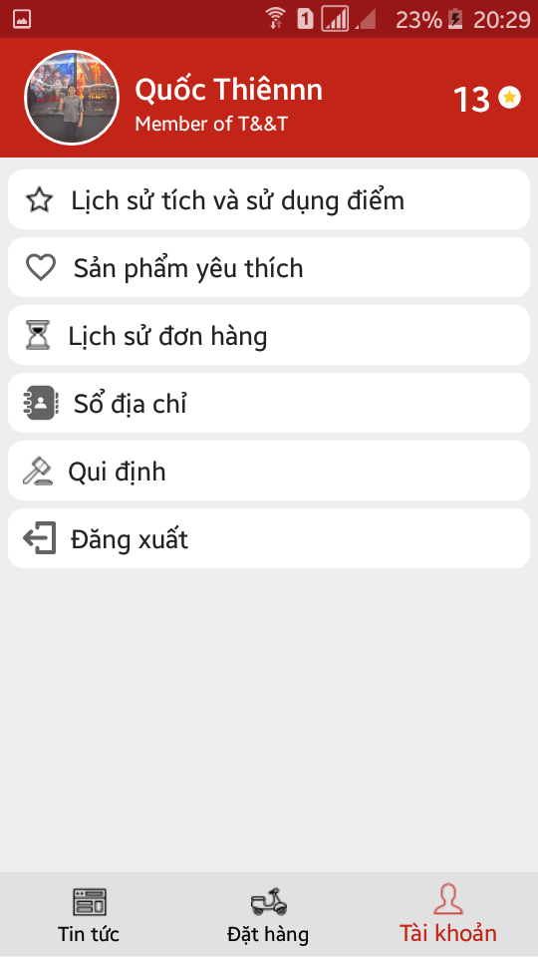

Hình 3.1.1. 31 Màn hình chức năng tài khoản

* Sẽ hiện thông tin như ở trang chủ ở phía trên cùng vẫn có thể di chuyển đến màn hình thông tin cá nhân bằng cách nhấp vào.
* Hiện các tùy chọn cho tài khoản:

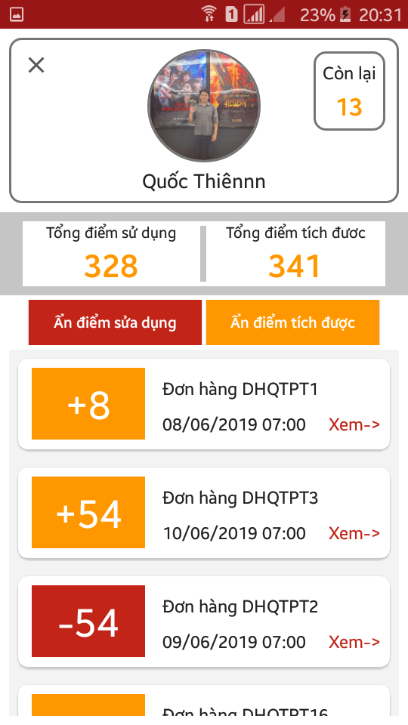

Hình 3.1.1. 32 Màn hình quản lý điểm

+ Quản lý điểm (Bắt buộc đăng nhập)

Khách hàng có thể xem được tổng điểm tích, và tổng điểm đã sử dụng và ẩn hiện chi tiết các lần tích điểm cũng như sử dụng điểm của mỗi lần đặt hàg.

Khi nhấp nếu muốn xem thông tin đơn hàng đó. Sẽ chuyển hướng sang màn hình lịch sử đơn hàng để xem đơn hàng đó.

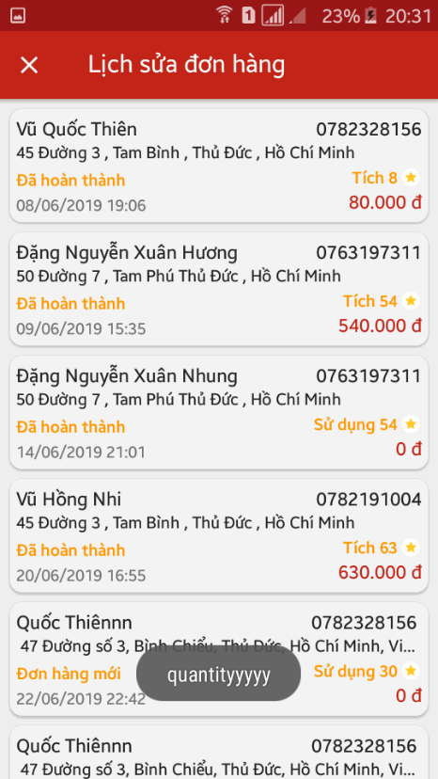 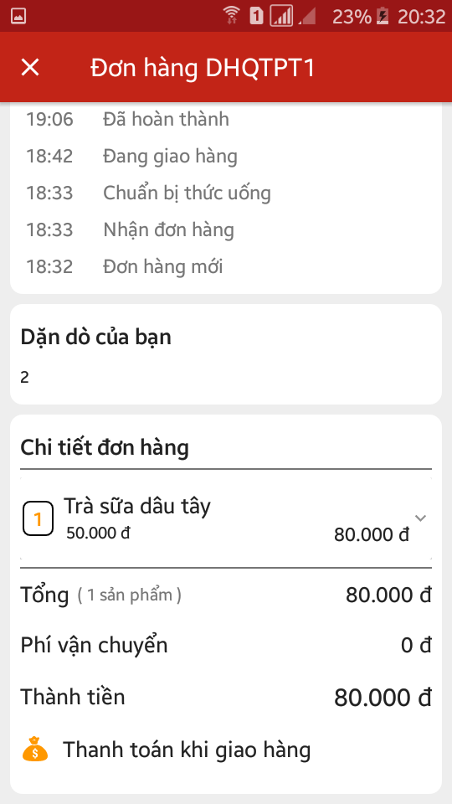

Hình 3.1.1. 33 Màn hình lịch sử đơn hàng

+ Lịch sử đơn hàng (Bắt buộc đăng nhập)

Xem lại tất cả đơn hàng đã đặt hoặc vừa đặt các thông tin cơ bản của một đơn hàng.

Khí nhấp vào một đơn hàng sẽ chuyển hướng đến màn hình xem chi tiết của đơn hàng đó. Bao gồm thông tin giao hàng, từng mốc trạng thái, cũng như chi tiết sản phẩm, tổng tiền,…..

Trường hợp không có đơn hàng nào hiện nút tiếp tục mua hàng.

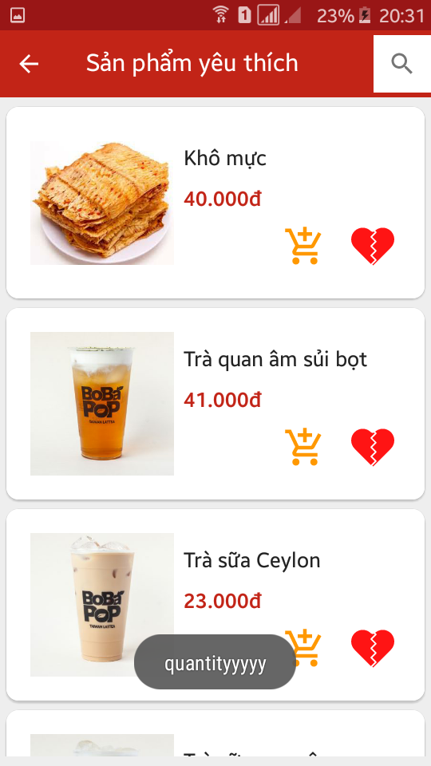

Hình 3.1.1. 34 Màn hình sản phẩm yêu thích

+ Sản phẩm yêu thích (Bắt buộc đăng nhập)

Xem tất cả các sản phẩm yêu thích của khách hàng. Có thể bỏ thích hoặc thêm tới màn hình thêm giỏ hàng.

Trường hợp không có sản phẩm nào hiện nút tiếp tục mua hàng.

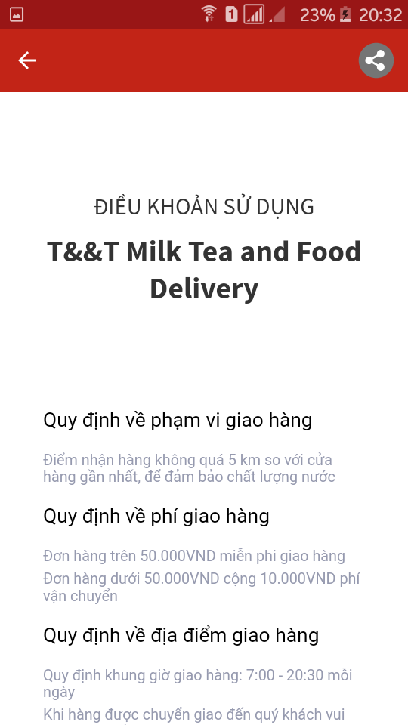

Hình 3.1.1. 35 Màn hình xem qui định

+ Xem qui định của của hệ thống (Không bắt buộc đăng nhập)

+ Quản lý sổ địa chỉ

* Hiện nút đăng xuất khi đã đăng nhập.

1. Gửi thông báo bằng Firebase

* Tạo thông báo từ firebase do google hỗ trợ

+ Có thể thêm tiêu đề, nội dung, tên thông báo, hẹn ngày giờ gửi thông báo,

1. Thanh toán

* Đầu tiên phải xác nhận lại thông tin giao hàng , lúc này khách hàng có thể chỉnh sửa thông tin nếu có nhu cầu như tên người nhận/số điện thoại(Có thể chọn từ danh bạ nhưng phải cung cấp quyền từ Android 6 trở lên)/địa chỉ nhận hàng, có thể chỉnh sửa trực tiếp hoặc chọn từ sổ địa chỉ.

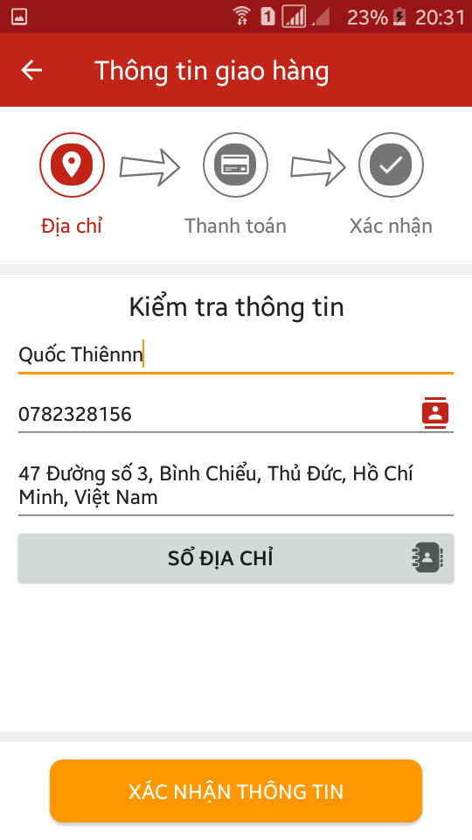

Hình 3.1.1. 36 Màn hình xác nhận thông tin

* Sau khi xác nhận xong bấm nút tiếp xác nhận để sang bước kế tiếp nếu chưa nhập đủ thông tin sẽ báo lỗi ngay lập tức.
* Nếu đơn hàng nhỏ hơn 50.000đ sẽ hiện dòng chữ thông báo cộng thêm 10.000đ phí vận chuyển.
* Nếu hợp lệ sẽ sang màn hình thành toán để chọn khuyến mãi, nhập ghi chú cũng như chọn hình thức thanh toán.

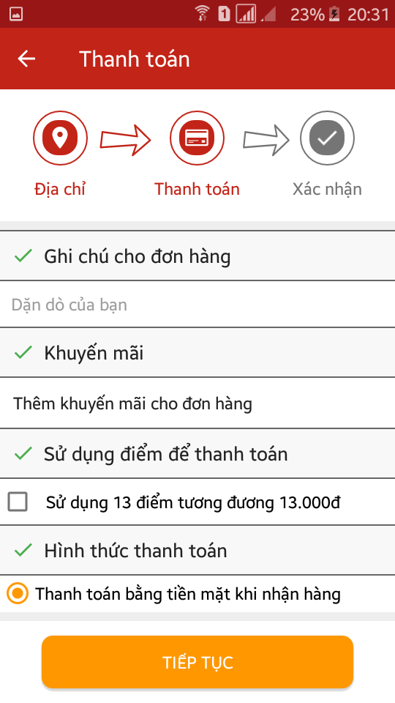

Hình 3.1.1. 37 Màn hình thành toán

* Nhấp vào chọn khuyến mãi sẽ hiển thị màn hình khuyến mãi như mô tả ở trang chủ. Khi chọn xong ứng dụng sẽ kiểm tra xem khuyến mãi có hợp lệ với đơn hàng của bạn hay không. Nếu hợp lệ sẽ hiển thị tên khuyến mãi ở chính chỗ đó. Nếu không hợp lệ sẽ hiển thị thông báo.
* Ứng dụng sẽ lấy điểm của bạn tính toán để hiển thị lên nếu bạn muốn sử dụng điểm thỳ sẽ đánh dấu là sử dụng nếu khách hàng không đủ điều kiện sẽ thấy dòng chữ không đủ điểm để thanh toán và bị mờ đi.
* Hình thức thanh toán sử dụng điểm.

+ Chỉ sử dụng điểm để thanh toán 100% hoặc nhỏ hơn hoặc bằng 50% đơn hàng.

+ Nếu sử dụng điểm thanh toán 100% sẽ không thể chọn các hình thức còn lại.

+ Nếu có sử dụng điểm sẽ không được tích điểm.

* Sẽ có tối đã 2 hình hình thánh toán nếu sử dụng điểm thanh toán nhỏ hơn hoặc bằng 50% đơn hàng và một hình thức thanh toán thông thường là thanh toán khi nhận hàng hoặc thanh toán bằng thẻ .
* Nếu thanh toán 100% đơn hàng bằng thẻ sẽ được tích điểm ngay lập tức.
* Nếu thanh toán 100% đơn hàng khi nhận hàng thỳ chỉ được tích điểm khi đơn hàng được đánh dấu là hoàn tất.
* Nếu có sử dụng khuyến mãi thỳ sẽ được tích điểm dựa trên số tiền sau khi khuyến mãi.
* Sau khi xong sẽ tiến hành xác nhận tất cả thông tin ở màn hình xác nhận.

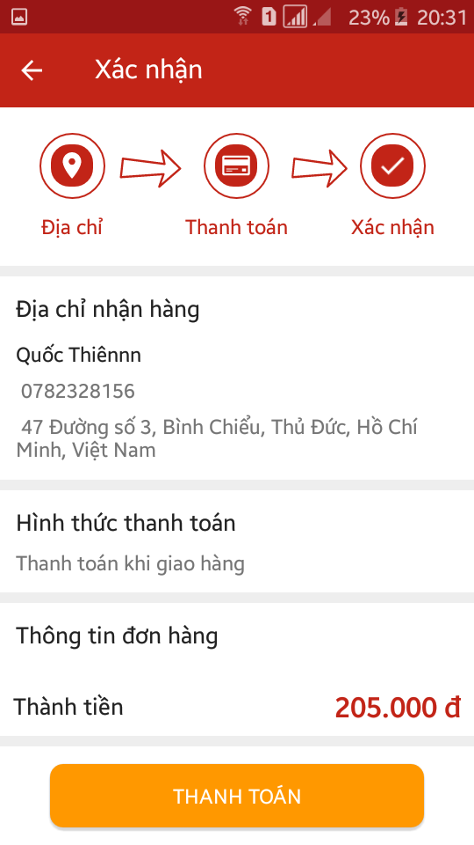 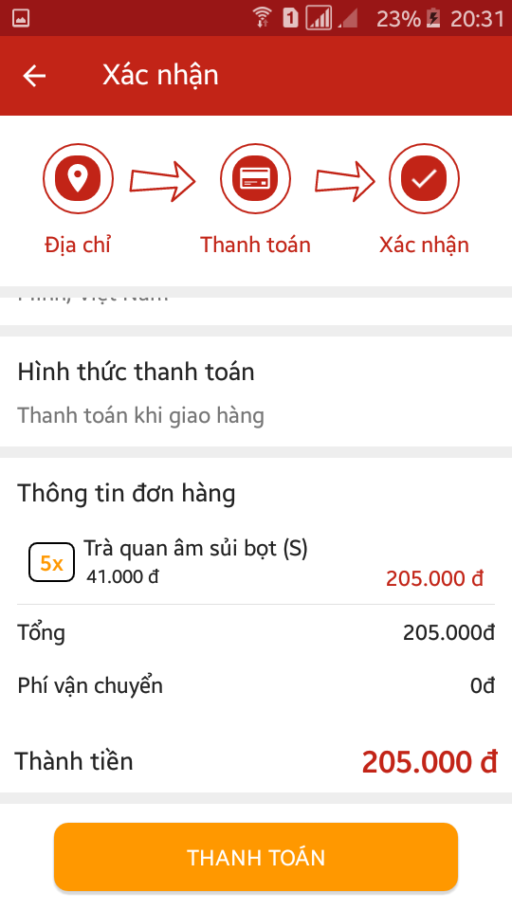

Hình 3.1.1. 38 Màn hình xác nhận đơn hàng

* Nếu không phải là đơn hàng thanh toán bằng thẻ sẽ được lưu trực tiếp vào hệ thống.
* Nếu có hình thức thanh toán bằng thẻ sẽ chuyển sang màn hình nhập thông tin thẻ.

Hình 3.1.1. 39 Màn hình nhập thông tin thẻ thanh toán

* Sau khi thanh toán thành công bằng thẻ đơn hàng hàng được lưu vào hệ thống.
* Trường hợp có sự cố xảy ra sẽ thông báo lên màn hình.

1. **Chức năng của website quản lý**

